**BỘ GIÁO DỤC VÀ ĐÀO TẠO** **BỘ NÔNG NGHIỆP VÀ PTNT**

**TRƯỜNG ĐẠI HỌC THỦY LỢI**



HỌ VÀ TÊN: LÊ VŨ TRÂN

**ĐỀ TÀI:**

**XÂY DỰNG HỆ THỐNG GIÁM SÁT VÀ ĐIỀU KHIỂN THIẾT BỊ TRONG PHÒNG HỌC**

ĐỒ ÁN TỐT NGHIỆP

HÀ NỘI, NĂM 2023

**BỘ GIÁO DỤC VÀ ĐÀO TẠO BỘ NÔNG NGHIỆP VÀ PTNT**

**TRƯỜNG ĐẠI HỌC THỦY LỢI**

HỌ VÀ TÊN: LÊ VŨ TRÂN

LỚP: 59PM1

MÃ SINH VIÊN: 175A071145

**ĐỀ TÀI**:

**XÂY DỰNG HỆ THỐNG GIÁM SÁT VÀ ĐIỀU KHIỂN THIẾT BỊ TRONG PHÒNG HỌC**

Ngành: Kỹ thuật phần mềm

Mã số: TLA117

NGƯỜI HƯỚNG DẪN: THS. NGUYỄN VĂN NAM

HÀ NỘI, NĂM 2023

**GÁY BÌA ĐỒ ÁN TỐT NGHIỆP, KHÓA LUẬN TỐT NGHIỆP**

**HỌ VÀ TÊN: TRẦN XUÂN LỰC ĐỒ ÁN TỐT NGHIỆP HÀ NỘI, NĂM 2023**

|  |  |
| --- | --- |
| logo | TRƯỜNG ĐẠI HỌC THUỶ LỢI  **KHOA CÔNG NGHỆ THÔNG TIN**  NHIỆM VỤ ĐỒ ÁN TỐT NGHIỆP |

**TÊN ĐỀ TÀI:** Xây dựng hệ thống giám sát và điều khiển thiết bị trong phòng học.

Sinh viên thực hiện: Lê Vũ Trân

*Lớp*: 59PM1

Mã sinh viên: 175A071145

Giáo viên hướng dẫn: ThS. Nguyễn Văn Nam

**1.NỘI DUNG CẦN THUYẾT MINH**

|  |  |
| --- | --- |
| **Nội dung cần thuyết minh** | **Tỷ lệ %** |
| Chương 1: Tổng quan nghiên cứu và cơ sở lý thuyết | 30% |
| Chương 2: Thiết kế hệ thống giám sát và điều khiển thiết bị trong phòng học. | 40% |
| Chương 3: Ứng dụng thực nghiệm | 30% |

**2.GIÁO VIÊN HƯỚNG DẪN TỪNG PHẦN**

|  |  |
| --- | --- |
| **Phần** | **Họ và tên giáo viên hướng dẫn** |
| Chương 1: Tổng quan nghiên cứu và cơ sở lý thuyết |  |
| Chương 2: Thiết kế hệ thống giám sát và điều khiển thiết bị trong phòng học. | **ThS. Nguyễn Văn Nam** |
| Chương 3: Ứng dụng thực nghiệm |  |

|  |  |
| --- | --- |
| logo | TRƯỜNG ĐẠI HỌC THUỶ LỢI  **KHOA CÔNG NGHỆ THÔNG TIN**  BẢN TÓM TẮT ĐỀ CƯƠNG ĐỒ ÁN TỐT NGHIỆP |

**TÊN ĐỀ TÀI: XÂY DỰNG HỆ THỐNG GIÁM SÁT VÀ ĐIỀU KHIỂN THIẾT BỊ TRONG PHÒNG HỌC**

Sinh viên thực hiện: Lê Vũ Trân

Lớp: 59PM1

Mã sinh viên: 175A071145

Giáo viên hướng dẫn: ThS. Nguyễn Văn Nam

**TÓM TẮT ĐỀ TÀI**

Bước vào thập kỷ thứ 20 của thế kỷ 21, thế giới đang chuyển sang kỷ nguyên công nghiệp 4.0 mà ở đó vai trò của công nghệ thông tin – viễn thông nói chung và các công nghệ mới nói riêng như: Trí tuệ nhân tạo (Artificial Intelligence - AI), Tự động hóa (Robotícs), Internet vạn vật (Internet of Thing - IoT), ... trở thành then chốt, có tính quyết định đến sự phát triển. Khái niệm, thuật ngữ “Internet of Thing - IoT” đã xuất hiện một thời gian khá dài trên thế giới và dần dần trở thành định hướng phát triển cho mỗi quốc gia, mỗi thành phố.

**Internet of  Things**đang là một xu hướng của thế giới hiện tại và trong tương lai bởi tính ứng dụng vào đời sống của nó là vô cùng tiềm năng. Chính vì lẽ đó việc tích hợp ứng dụng IoT trong lĩnh vực khác nhau trong cuộc sống có thể cải thiện hiệu suất, tối ưu hóa lưu lượng truy cập của hệ thống. Thiết bị IoT có khả năng thu thập, lưu trữ và xử lý thông tin nhanh hơn, giúp tối ưu hóa các vấn đề trong quản lý. Từ những lợi thế về công nghệ đó, giờ đây chúng ta hoàn toàn có thể phát triển và triển khai nhiều ứng dụng, dịch vụ khác nhau trong các lĩnh vực khác nhau như: quản lý điện tử, y tế, nông, lâm, ngư nghiệp, v.v. Nhưng ứng dụng IoT vào lĩnh vực giáo dục vẫn còn đang rất mới mẻ và gặp khó khăn. Có thể là do hạ tầng và phương pháp giáo dục đã có một bề dày lịch sử đã rất lâu đời. Và để thay đổi được điều đó cần phải kiên nhẫn, không thể ngày một ngày hai. Từ những lợi thế của mô hình IoT trong cuộc sống đề tài này nhằm mục tiêu xây dựng một mô hình mạng IoT để quản lý các thiết bị điện tử trong phòng học sử dụng các thiết bị di động, thiết bị ESP826, website quản lý, v.v.

Nhận thức từ ý nghĩa thực tiễn đó, tôi đã quyết định chọn đề tài: “***Xây dựng hệ thống giám sát và điều khiển thiết bị trong phòng học ’’.***

Dưới đây là Mô hình hệ thống giám sát và điều khiển thiết bị trong phòng học:

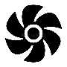

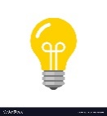

Firebase

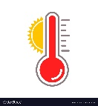

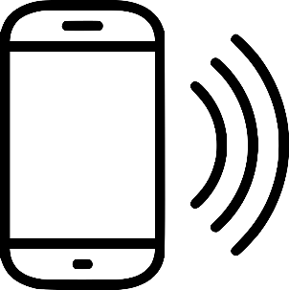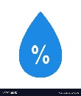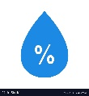

* Hệ thống bao gồm vi điều khiển hay bộ xử lý trung tâm có nhiệm vụ thu thập dữ liệu từ các cảm biến và điều khiển các thiết bị trong phòng như quạt, đèn,… Mỗi phòng sẽ có một bộ thiết bị để xử lý việc thu thập cũng như điều khiển, sau khi thu thập dữ liệu được đấy lên server firebase, với app android ta sẽ theo dõi cũng như điều khiển các thiết bị trong phòng học từ xa  và giám sát được thông số nhiệt độ, độ ẩm không khí trong phòng.
* Với Ứng dụng smartphone em sẽ lập trình phần mềm trên android studio để app có thể kết nối đến firebase có thể theo dõi được thông số nhiệt độ, độ ẩm trong phòng cũng như có thể điều khiển bật tắt các thiết bị từ xa khi người sử dụng app muốn.

**CÁC MỤC TIÊU CHÍNH**

1.Tìm hiểu thiết bị IOT.

2. Phân tích thiết kế hệ thống.

3. Xây dựng được app android quản lý các thiết bị trong phòng học.

**KẾT QUẢ DỰ KIẾN**

Lý thuyết:

1. Nắm được những kiến thức tìm hiểu trong báo cáo.
2. Nắm được những kiến thức về các công nghệ được sử dụng trong bài.
3. Tìm hiểu và sử dụng ứng dụng với firebase đã hỗ trợ sẵn database và xử lý trên esp.

Kỹ năng:

1. Kỹ năng xử lý công việc.
2. Kỹ năng phân tích thiết kế.
3. Kỹ năng lập trình app mobile bằng Kotlin.

Sản phẩm đạt được:

1. Xây dựng được hệ thống giám sát và điều khiển thiết bị trong phòng học với các tính năng bật và tắt.
2. Xây dựng hệ thống trên nền tảng Android có chức năng.

**LỜI CAM ĐOAN**

Tác giả xin cam đoan đây là Đồ án tốt nghiệp của bản thân tác giả. Các kết quả trong Đồ án tốt nghiệp này là trung thực, và không sao chép từ bất kỳ một nguồn nào và dưới bất kỳ hình thức nào. Việc tham khảo nguồn tài liệu (nếu có) đã được thực hiện trích dẫn và ghi nguồn tài liệu tham khảo đúng quy định.

Tác giả ĐATN

*Chữ ký*

**Lê Vũ Trân**

**LỜI CẢM ƠN**

Trong suốt thời gian từ khi bắt đầu học tập ở giảng đường đại học đến nay, em đã nhận được rất nhiều sự quan tâm, giúp đỡ của quý Thầy Cô, gia đình và bạn bè. Với lòng biết ơn sâu sắc nhất, em xin gửi đến quý Thầy cô ở Khoa Công Nghệ Thông Tin – Trường Đại Học Thủy Lợi cùng với tri thức và tâm huyết của mình để truyền đạt vốn kiến thức quý báu cho chúng em trong suốt thời gian học tập tại trường, cũng xin cảm ơn gia đình và bạn bè đã ở bên và giúp đỡ trong thời gian qua.

Em xin chân thành cảm ơn thầy ThS. Nguyễn Văn Nam đã tận tâm hướng dẫn em qua những buổi nói chuyện, thảo luận về đề tài khóa luận em làm. Nếu không có những lời hướng dẫn, dạy bảo của thầy thì khóa luận này của em khó hoàn thiện được. Một lần nữa em xin chân thành cảm ơn thầy.

Trong suốt quá trình thực hiện đồ án, mặc dù được sự hướng dẫn nhiệt tình của thầy ThS. Nguyễn Văn Nam cùng với sự nỗ lực của cá nhân nhưng cũng không tránh khỏi những thiếu sót. Em rất mong nhận được sự thông cảm và những ý kiến đóng góp quý báu của Thầy Cô để để đề tài được hoàn thiện hơn.

Sau cùng em xin chúc quý Thầy Cô Khoa Công Nghệ Thông Tin dồi dào sức khỏe, niềm tin để tiếp tục thực hiện sứ mệnh cao đẹp của mình là truyền đạt kiến thức cho thế hệ mai sau.

Hà Nội, ngày … tháng … năm…

Sinh viên thực hiện

*Chữ ký*

**Lê Vũ Trân**

MỤC LỤC

DANH MỤC CÁC HÌNH ẢNH xiv

DANH MỤC CÁC TỪ VIẾT TẮT VÀ GIẢI THÍCH CÁC THUẬT NGỮ xvi

PHẦN MỞ ĐẦU 1

Lý do chọn đề tài 1

CHƯƠNG 1 TỔNG QUAN NGHIÊN CỨU VÀ CƠ SỞ LÝ THUYẾT 3

1.1 Tổng quan về IoT 3

1.1.1 Khái niệm IoT 3

1.1.2 Khái niệm IoT 4

1.2 Nền tảng IoT 13

1.2.1 Phần mềm Arduino IDE 13

1.2.2 Dịch vụ nền tảng Firebase 14

1.2.3 Phần mềm Android Studio 16

CHƯƠNG 2: THIẾT KẾ MÔ HÌNH GIÁM SÁT VÀ ĐIỀU KHIỂN THIẾT BỊ TRONG PHÒNG HỌC 18

2.1 Giới thiệu mô hình 18

2.2 Phân tích yêu cầu 18

2.3 Yêu cầu chức năng 19

2.3.1 Yêu cầu chức năng với phòng học thông minh: 19

2.3.2 Yêu cầu chức năng với phần cứng: 19

2.3.3 Yêu cầu chức năng phần mềm với ứng dụng quản lý: 19

2.3.4 Yêu cầu phi chức năng: 20

2.4 Phân tích thiết kế hệ thống 20

2.4.1 Kiến trúc hệ thống 20

2.4.2 Biểu đồ Usecase 34

2.4.3 Biểu đồ hoạt động 41

2.4.4 Cơ sở dữ liệu 51

CHƯƠNG 3: ỨNG DỤNG THỰC NGHIỆM 55

3.1 Môi trường phát triển 55

3.1.1 Lập trình vi điều khiển 55

3.1.2 Lập trình ứng dụng android 56

3.2 Kết quả thực nghiệm 56

3.2.1 Kết quả thiết bị IOT 56

3.2.2 Kết quả ứng dụng mobile cho người dùng 59

3.2.3 Kết quả hệ thống quản lý 75

KẾT LUẬN 77

TÀI LIỆU THAM KHẢO 78

# DANH MỤC CÁC HÌNH ẢNH

Hình 1 Hình ảnh minh họa kiểm soát các thiết bị 1

Hình 2 Kiến trúc của IoT 3 lớp 5

Hình 3 Mô hình kiến trúc IOT 7 lớp 7

Hình 4 Nền tảng lưu trữ dữ liệu Firebase 15

Hình 5 Kiến trúc của hệ điều hành Android 17

Hình 6 Mô hình tổng quan kiến trúc hệ thống 21

Hình 7 Sơ đồ cảm chân DHT11 22

Hình 8 Cấu tạo của cảm biến độ ẩm 23

Hình 9 Cấu tạo của biến trở nhiệt độ 23

Hình 10 Quá trình truyền dữ liệu của cảm biến DHT11 24

Hình 11 Tín hiệu bắt đầu 24

Hình 12 Tín hiệu phải hồi 25

Hình 13 Các bit dữ liệu truyền nhận trong DHT11 25

Hình 14 Dữ liệu nhiệt độ, độ ẩm 26

Hình 15 Cảm biến khí gas. 27

Hình 16 Relay 1 kênh. 28

Hình 17 Quạt tản nhiệt 5V. 29

Hình 18 Đèn báo sáng 30

Hình 19 Kit Wifi NodeMcu ESP8266 CP2102. 31

Hình 20 Biểu đồ use case hệ thống 34

Hình 21 Biểu đồ hoạt động đăng nhập 41

Hình 22 Biểu đồ hoạt động đăng ký 42

Hình 23 Biểu đồ hoạt động chức năng quên mật khẩu 43

Hình 24 Biểu đồ hoạt động chức năng thêm thiết bị cảm biến 44

Hình 25 Biểu đồ hoạt động chức năng sửa thiết bị cảm biến 45

Hình 26 Biểu đồ hoạt động chức năng xóa thiết bị cảm biến 46

Hình 27 Biểu đồ hoạt động chức năng thêm thiết bị điều khiển 47

Hình 28 Biểu đồ hoạt động chức năng sửa thiết bị điều khiển 48

Hình 29 Biểu đồ hoạt động xóa thiết bị điều khiển 49

Hình 30 Biểu đồ hoạt động lịch sử thiết bị 50

Hình 31 Mô hình cơ sở dữ liệu hệ thống 51

Hình 32 Mô hình toàn bộ hệ thống phòng học thông minh 57

Hình 33 Cổng giao tiếp serial thông qua phần mềm Arduino 58

Hình 34 Giao diện đăng ký 59

Hình 35 Giao diện đăng nhập 60

Hình 36 Giao diện khi đăng nhập thành công 61

Hình 37 Giao diện thêm phòng học thông minh 62

Hình 38 Giao diện sau khi thêm phòng học cần giám sát 63

Hình 39 Giao diện thêm thiết bị cho từng phòng 64

Hình 40 Giao diện khi chưa thêm thiết bị điều khiển 65

Hình 41 Giao diện tạo thiết bị điều khiển đó là quạt 66

Hình 42 Giao diện tạo thiết bị bơm thành công 67

Hình 43 Giao diện thay đổi mật khẩu 68

Hình 44 Giao diện lịch sử của thiết bị cảm biến 69

Hình 45 Giao diện khi muốn xóa thiết bị điều khiển hoặc cảm biến 70

Hình 46 Giao diện đăng xuất khỏi hệ thống 71

Hình 47 Sau khi bấm vào Forgot Password 72

Hình 48 Hệ thống thông báo gửi reset mật khẩu về email thành công 73

Hình 49 Nội dung email reset mật khẩu 74

Hình 50 Trang web thay đổi mật khẩu mới 74

Hình 51 Thông báo giờ người dùng có thể đăng nhập bằng mật khẩu vừa đổi 75

Hình 52 Cơ sở dữ liệu trên firebase 75

Hình 53 Dữ liệu trên cơ sở dữ liệu firebase 76

# DANH MỤC CÁC TỪ VIẾT TẮT VÀ GIẢI THÍCH CÁC THUẬT NGỮ

|  |  |  |
| --- | --- | --- |
| **VIẾT TẮT** | **TIẾNG ANH** | **DIỄN GIẢI** |
| AI | Artificial Intelligence | Trí tuệ nhân tạo |
| IOT | Internet of Thing | Internet kết nối vạn vật |
| GND | Ground | Điểm nối đất |
| VCC | Voltage collector to collector | Điện thế dương cho cực + của BJT |
| UART | Universal Asynchronous Receiver – Transmitter | Bộ tiếp nhận chuyển giao đồng bộ |
| SCL | Serial Clock | Đường xung nhịp đồng hồ |
| SDA | Serial Data | Đường dữ liệu |
| PCB | Printed Circuit Board | Bảng mạch in |
| IDE | Integrated-Development Environment | Môi trường phát triển mạch tích hợp |
| AC | Alternating Current | Dòng điện xoay chiều |
| DC | Direct Current | Dòng điện một chiều |
| SDK | Android Software Development Kit | Môi trường phát triển android |

# PHẦN MỞ ĐẦU

## Lý do chọn đề tài

Chúng ta đang sống trong một thời đại số, tất cả mọi thứ chúng ta đang sử dụng hàng ngày đang trở nên thông minh hơn. Song song với sự phát triển đó là sự phát triển của giáo dục quyết định chúng ta có thể đảm bảo sự tiến bộ liên tục về công nghệ và văn hóa hay không. Khi nhu cầu của chúng ta về giáo dục tiếp tục tăng, một công nghệ thông minh là cần thiết cho giáo dục. Bằng cách ứng dụng IoT trong giáo dục, hiệu quả hoạt động của trường, an toàn trong khuôn viên trường, và chất lượng giáo dục có thể được cải thiện. Chúng ta đã được nghe rất nhiều “ Nhà thông minh” với hệ thống điều khiển và giám sát thông qua internet hay là “ Vườn cây thông minh” với hệ thống tưới tự động và được theo dõi từ xa. Nhưng chúng ta ít được nghe thấy “ Trường học thông minh” hay “ Lớp học thông minh” vì nó vẫn là một chủ đề mới không chỉ ở Việt Nam mà cả trên toàn thế giới. Với sự hiểu biết còn eo hẹp và kinh nghiệm chưa nhiều tôi quyết định sẽ nghiên cứu và hoàn thành cho mình đề tài *“ Xây dựng hệ thống giám sát và điều khiển thiết bị trong phòng học”*.

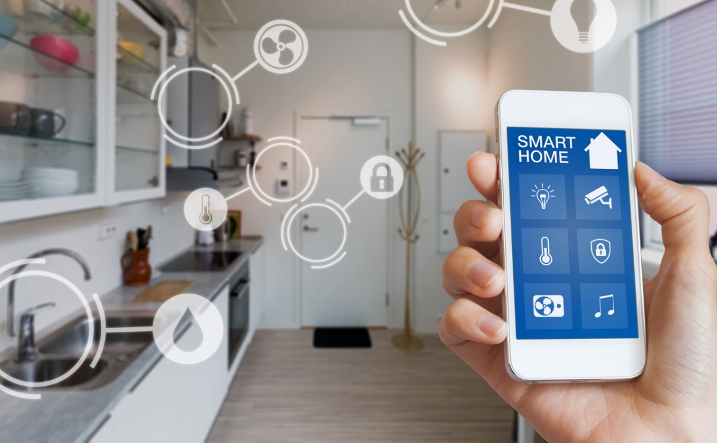

Hình Hình ảnh minh họa kiểm soát các thiết bị

**Mục tiêu đề tài**

1.Tìm hiểu thiết bị IOT.

+ Tìm hiểu về các cảm biến nhiệt độ, độ ẩm, khí gas hoặc khí độc trong phòng.

+ Tìm hiểu về thiết bị điều khiển bật, tắt, tăng, giảm.

2. Phân tích thiết kế hệ thống.

+ Thiết kế cơ sở dữ liệu cho hệ thống.

3. Xây dựng được app android quản lý hệ thống phòng học thông minh.

+ Thêm, xóa các thiết bị cảm biến.

+ Thêm, xóa các thiết bị điều khiển.

+ Xem lịch sử dữ liệu của thiết bị cảm biến. điều khiển.

**Phạm vi nghiên cứu:**

Với đề tài này tôi đã tập trung vào việc thiết kế các chức năng điều khiển từ xa cũng như giám sát thiết bị trong phòng học thông qua ứng dụng smartphone.

**Phương pháp nghiên cứu:**

Nghiên cứu thông qua các tài liệu để thiết kế mô hình mô phỏng gần đúng nhất với các thiết bị trong phòng học.

# CHƯƠNG 1 TỔNG QUAN NGHIÊN CỨU VÀ CƠ SỞ LÝ THUYẾT

## 1.1 Tổng quan về IoT

### 1.1.1 Khái niệm IoT

Internet vạn vật (IoT) là mạng kết nối các đồ vật và thiết bị thông qua cảm biến, phần mềm và các công nghệ khác, cho phép các đồ vật và thiết bị thu thập và trao đổi dữ liệu với nhau. IoT lan tỏa lợi ích của mạng Internet tới đồ vật được kết nối chứ không chỉ dừng lại ở phạm vi một chiếc máy tính. Khi một thiết bị được kết nối internet, nó sẽ trở nên thông minh hơn nhờ khả năng gửi hoặc nhận thông tin và tự động hoạt động dựa trên các thông tin đó. Ngoài ra các thiết bị IoT có thể là đồ vật được gắn thêm cảm biến để thu thập dữ liệu về môi trường xung quanh (giống như các giác quan), các máy tính/ bộ điều khiển tiếp nhận dữ liệu và ra lệnh cho các thiết bị khác. Việc kết nối có thể thực hiện qua mạng wifi, mạng viễn thông (3G,4G,5G), Bluetooth, … các thiết bị kết nối có thể là thiết bị di động thông minh, máy tính, … và nhiều thiết bị khác.

Không quá nếu nói IoT sẽ là mạng lưới khổng lồ kết nối vạn vật bao gồm cả con người, các mối quan hệ giữa người với người, người và thiết bị, thiết bị và thiết bị. Theo nghiên cứu thì một mạng lưới IoT có thể chứa đến 50 đến 100 nghìn tỷ đối tượng, một con số không hề nhỏ nhưng mạng lưới này có thể theo dõi chuyển động của từng đối tượng.

**Các đặc tính cơ bản của IoT:**

Tính kết nối liên thông (interconnectivity): như đã nói ở trên với IoT bất cứ gì cũng có thể kết nối với nhau thông qua mạng lưới thông tin.

Tính không đồng nhất: Các thiết bị trong IoT có phần cứng và network khác nhau.

Thay đổi linh hoạt: Status của các thiết bị tự động thay đổi, ví dụ, ngủ và thức dậy, kết nối hoặc bị ngắt, vị trí thiết bị đã thay đổi,và tốc độ đã thay đổi… Hơn nữa, số lượng thiết bị có thể tự động thay đổi.

Quy mô lớn: Sẽ có một số lượng rất lớn các thiết bị được quản lý và giao tiếp với nhau. Số lượng này lớn hơn nhiều so với số lượng máy tính kết nối Internet hiện nay. Số lượng các thông tin được truyền bởi thiết bị sẽ lớn hơn nhiều so với được truyền bởi con người.

**Một số tính năng của IoT:**

Kết nối dựa trên sự nhận diện: Giống như con người ta có một cái tên để phân biệt thì các thiết bị cũng có ID riêng biệt. Theo đó hệ thống có thể kết nối và điều khiển thông qua định danh ID.

Khả năng cộng tác: hệ thống IoT khả năng tương tác qua lại giữa các network và vạn vật.

Dịch vụ thỏa thuận: dịch vụ này để có thể được cung cấp bằng cách thu thập, giao tiếp và xử lý tự động các dữ liệu giữa các thiết bị dựa trên các quy tắc được thiết lập bởi người vận hành hoặc tùy chỉnh bởi các người dùng.

Khả năng quản lý: hệ thống IoT cần phải hỗ trợ tính năng quản lý các “Things” để đảm bảo network hoạt động bình thường. Ứng dụng IoT thường làm việc tự động mà không cần sự tham gia người, nhưng toàn bộ quá trình hoạt động của họ nên được quản lý bởi các bên liên quan.

### 1.1.2 Khái niệm IoT

**a, Mô hình kiến trúc IoT 3 lớp**.

Kiến trúc IoT bao gồm các lớp công nghệ khác nhau hỗ trợ IoT. Hình bên dưới mô tả kiến trúc IoT 3 lớp như sau:

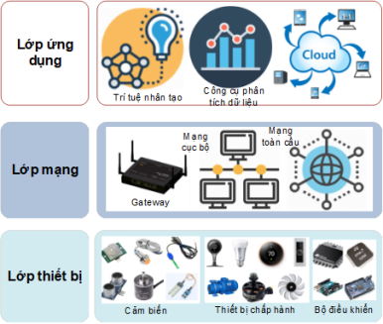

Hình Kiến trúc của IoT 3 lớp

**Lớp thiết bị:**

Lớp này bao gồm các thiết bị cảm biến, bộ điều khiển, thiết bị thực thi,… đến các máy tính nhúng.

Lớp thiết bị thực hiện đo lường và thu thập dữ liệu các đại lượng vật lý thông qua các cảm biến, điều khiển các thiết bị thực thi có thể truyền và nhận dữ liệu từ các thiết bị khác qua các phương thức kết nối.

**Lớp mạng:**

Chức năng lớp mạng để xác định giao thức truyền thông tin khác nhau được sử dụng qua việc kết nối mạng.

Lớp mạng bao gồm các thiết bị liên kết như bộ định tuyến (Router), thiết bị chuyển mạch(Switch), Hub; các thiết bị chuyển đổi giao thức mạng như Gateways; đến các thiết bị có khả năng lưu trữ, xử lý cục bộ trước khi gửi dữ liệu lên bộ điều khiển Server trung tâm.

Các “ Things” ở lớp thiết bị được kết nối với thiết bị Gateway ở lớp mạng thông qua các mạng cục bộ như Wifi, Bluetooth,… Sau đó các dữ liệu sẽ được thiết bị lớp mạng thực hiện xử lý rồi gửi lên trung tâm dữ liệu qua mạng toàn cầu như Internet, 3G, 4G, 5G,…

**Lớp quản lý dịch vụ (management service layer):**

Dịch vụ quản lý kết luận việc xử lý thông tin có thể thông qua phân tích, kiểm soát bảo mật, mô hình hóa quy trình và quản lý các thiết bị. Một trong số những tính năng quan trọng của lớp dịch vụ quản lý là các công cụ quy tắc nghiệp vụ và quy trình. IoT mang đến sự kết nối và tương tác giữa các đối tượng và hệ thống với nhau, cung cấp thông tin dưới dạng sự kiện hoặc dữ liệu như khoảng cách, vị trí hiện tại... Một số dữ liệu này yêu cầu lọc hoặc định tuyến đến các hệ thống xử lý sau. Các công cụ quy tắc hỗ trợ việc xây dựng các lô gic quyết định và kých hoạt các quy trình tương tác và tự động để cho phép một hệ thống IoT đáp ứng nhanh hơn.

**Lớp ứng dụng:**

Ứng dụng IoT bao gồm các môi trường thông minh trong các lĩnh vực như: giao thông vận tải, tòa nhà, thành phố, phong cách sống, bán lẻ, nông nghiệp, nhà máy, chuỗi cung ứng, khẩn cấp, chăm sóc sức khỏe, tương tác người dùng, văn hóa du lịch, môi trường, năng lượng… Đề tài này ứng dụng IoT trong lĩnh vực nông nghiệp.

**b, Mô hình kiến trúc IoT 7 lớp:**

Hình bên dưới mô tả kiến trúc IoT 7 lớp như sau: 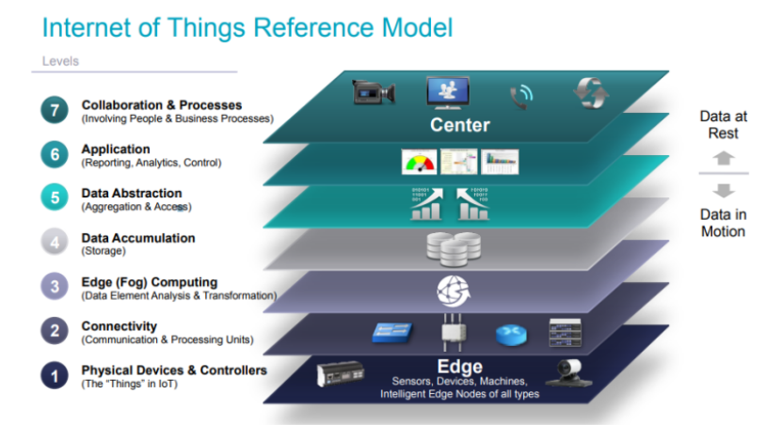

Hình Mô hình kiến trúc IOT 7 lớp

**Lớp thiết bị vật lý và bộ điều khiển:**

Lớp này bao gồm các thiết bị vật lý và các bộ điều khiển nhiều thiết bị. Đây là “ Things” trong IoT và chúng bao gồm một loạt các thiết bị đầu cuối gửi và nhận thông tin. Theo thời gian thì các thiết bị IoT sẽ được thêm vào nhiều hơn.

Mô hình tham chiếu IoT mô tả mức độ xử lý cho thiết bị vật lý và bộ điều khiển như sau:

* Khả năng chuyển đổi tương tự sang số theo yêu cầu.
* Khả năng tạo dữ liệu hay thu thập dữ liệu.
* Được truy vấn và điều khiển qua mạng.

**Lớp khả năng kết nối:**

Ở lớp hai này là nơi tập trung giữ giao tiếp và khả năng kết nối của mô hình tham chiếu IoT. Chức năng chính của lớp này là truyền tải thông tin đáng tin cậy và kịp thời giữa các thiết bị lớp một với thiết bị mạng lớp hai và giữa các thiết bị lớp hai với thiết bị lớp ba.

Mạng truyền thông truyền thống có nhiều chức năng, được chuẩn hóa bởi mô hình tham chiếu OSI 7 lớp. Tuy nhiên, một hệ thống IoT hoàn chỉnh có nhiều lớp chức năng ngoài lớp mạng.

Mục tiêu của mô hình tham chiếu IoT là truyền thông và xử lý được thực thi trên các mạng hiện có. Mô hình tham chiếu IoT không yêu cầu hay tạo ra một mạng mới mà nó dựa vào các mạng hiện có. Tuy nhiên, một số thiết bị cũ không được bật IP. Một số thiết bị sẽ yêu cầu bộ điều khiển độc quyền để phục vụ cho tính năng truyền thông. Tuy nhiên, theo thời gian, tiêu chuẩn hóa sẽ được tăng lên. Khi các thiết bị lớp thiết bị vật lý và bộ điều khiển phát triển, cách mà chúng tương tác với thiết bị kết nối ở lớp khả năng kết nối có thể thay đổi. Các khả năng kết nối mạng bao gồm:

* Giao tiếp giữa các thiết bị lớp thiết bị vật lý và bộ điều khiển.
* Truyền tải dữ liệu đáng tin cậy trên mạng.
* Thực thi trên các giao thức khác nhau.
* Chuyển mạch và định tuyến.
* Chuyển đổi giữa các giao thức mạng.
* Bảo mật ở lớp mạng.
* Phân tích mạng.

**Lớp điện toán biên:**

Chức năng của lớp điện toán biên được thúc đẩy bởi nhu cầu chuyển đổi luồng dữ liệu mạng thành thông tin phù hợp để lưu trữ và xử lý ở lớp tích lũy dữ liệu. Điều này có nghĩa là các hoạt động ở lớp điện toán biên tập trung vào phân tích và chuyển đổi dữ liệu dung lượng lớn. Ví dụ, thiết bị cảm biến ở lớp thiết bị vật lý và bộ điều khiển có thể tạo ra nhiều mẫu dữ liệu trên giây, 24 giờ một ngày, 365 ngày một năm. Nguyên tắc cơ bản của mô hình tham chiếu IoT đó là hệ thống thông minh khi bắt đầu xử lý dữ liệu sớm nhất và gần với biên nhất có thể. Việc xử lý dữ liệu ở lớp điện toán biên bao gồm:

* Đánh giá: Việc đánh giá dữ liệu với các tiêu chí xem liệu nó có nên được xử lý ở lớp cao hơn hay không.
* Định dạng: Định dạng lại dữ liệu để xử lý lớp cao hơn nhất quán.
* Mở rộng/ giải mã: Xử lý dữ liệu khó hiểu với ngữ cảnh bổ sung.
* Giảm hoặc tóm tắt dữ liệu để tối thiểu hóa tác động của dữ liệu và lưu lượng truy cập vào mạng.
* Thẩm định/kiểm tra: xác định xem dữ liệu đại diện cho một ngưỡng hoặc cảnh báo; điều này có thể bao gồm cả việc chuyển hướng dữ liệu đến các trạm đích bổ sung.

**Lớp tích lũy dữ liệu:**

Hệ thống mạng được xây dựng để truyền tải dữ liệu một cách đáng tin cậy. Trước lớp tích lũy dữ liệu, dữ liệu được truyền tải qua các mạng và được tổ chức truyền tải bởi các thiết bị tạo ra dữ liệu. Như đã định nghĩa ở trên, các thiết bị lớp thiết bị vật lý và bộ điều khiển không bao gồm khả năng điện toán. Tuy nhiên, một số các hoạt động điện toán có thể xảy ra ở lớp khả năng kết nối chẳng hạn như việc chuyển dịch giao thức mạng, hoặc các ứng dụng bảo mật lớp mạng.

Các tác vụ tính toán bổ sung có thể được thực hiện ở lớp điện toán biên, chẳng hạn như việc kiểm tra gói tin. Quản lý dữ liệu là khả năng quản lý luồng thông tin dữ liệu. Với quản lý dữ liệu trong lớp dịch vụ quản lý, thông tin có thể được truy cập, tích hợp và kiểm soát. Ứng dụng được lập trình có thể được bảo vệ khỏi nhu cầu xử lý dữ liệu không cần thiết và giảm nguy cơ tiết lộ quyền riêng tư của nguồn dữ liệu. Bảo mật phải được thực thi trên toàn bộ chiều của kiến trúc IoT ngay từ lớp đối tượng thông minh cho đến lớp ứng dụng.

Hầu hết các ứng dụng không thể hoặc không cần xử lý dữ liệu ở tốc độ mạng có dây. Các ứng dụng thường giả định rằng dữ liệu ở trạng thái nghỉ hoặc không thay đổi lưu trong bộ nhớ hoặc trên đĩa. Ở lớp này, dữ liệu đang chuyển động được chuyển đổi sang trạng thái nghỉ. Lớp tích lũy dữ liệu xác định:

Nếu dữ liệu được quan tâm ở lớp cao hơn: việc xử lý dữ liệu ở lớp tích lũy dữ liệu là lớp đầu tiên nó được cấu hình để phục vụ nhu cầu cụ thể ở lớp cao hơn.

Nếu dữ liệu phải được duy trì: nên lưu dữ liệu trong ổ đĩa hoặc được tích lũy trong bộ nhớ để sử dụng trong ngắn hạn.

Nếu dữ liệu được tổ chức hợp lý: dữ liệu có được tổ chức thích hợp cho hệ thống lưu trữ không?

Nếu dữ liệu phải được kết hợp lại hoặc tính toán lại: Dữ liệu có thể được kết hợp, tính toán lại hoặc tổng hợp với thông tin được lưu trữ trước đó, một số trong số đó có thể đến từ các nguồn khác không phải của hệ thống IoT.

Vì lớp tích lũy dữ liệu thu thập dữ liệu và đặt nó ở trạng thái nghỉ, các ứng dụng có thể sử dụng dữ liệu đó trên cơ sở không theo thời gian thực. Các ứng dụng truy cập dữ liệu khi cần thiết. Tóm lại, lớp tích lũy dữ liệu chuyển đổi dữ liệu dựa trên sự kiện sang xử lý dữ liệu dựa trên truy vấn. Đây là một bước quan trọng trong việc thu hẹp sự khác biệt giữa các ứng dụng thời gian thực và không thời gian thực.

**Lớp trừu tượng hóa:**

Các hệ thống IoT sẽ cần mở rộng quy mô đến cấp công ty – hoặc thậm chí toàn cầu và sẽ yêu cầu nhiều hệ thống lưu trữ để cung cấp dữ liệu thiết bị IoT và dữ liệu từ doanh nghiệp truyền thống ERP, HRMS, CRM và các hệ thống khác. Các chức năng trừu tượng hóa dữ liệu của lớp trừu tượng hóa tập trung vào việc hiển thị dữ liệu và lưu trữ dữ liệu theo những cách cho phép phát triển các ứng dụng đơn giản hơn, nâng cao hiệu suất.

Với nhiều thiết bị thu thập dữ liệu, có nhiều lý do khiến dữ liệu này có thể không đến cùng một nơi lưu trữ:

Có thể có quá nhiều dữ liệu để đặt ở một nơi.

Di chuyển dữ liệu vào cơ sở dữ liệu có thể tiêu tốn quá nhiều công suất xử lý, do đó việc truy xuất dữ liệu đó phải tách khỏi quá trình tạo dữ liệu.

Các thiết bị có thể bị tách biệt về mặt địa lý và quá trình xử lý được tối ưu hóa cục bộ.

Lớp điện toán biên và lớp tích lũy dữ liệu có thể tách luồng dữ liệu thô liên tục khỏi dữ liệu đại diện cho một sự kiện. Việc lưu trữ cho các dữ liệu trực tuyến có thể là một hệ thống dữ liệu lớn. Lưu trữ cho dữ liệu dựa trên sự kiện có thể là hệ quản trị cơ sở dữ liệu quan hệ RDBMS với thời gian truy vấn nhanh hơn.

Các loại xử lý dữ liệu khác nhau có thể được yêu cầu.

Vì những lý do này, mức trừu tượng hóa dữ liệu phải xử lý nhiều việc khác nhau, bao gồm:

* Đối chiếu nhiều định dạng dữ liệu từ các nguồn khác nhau
* Đảm bảo ngữ nghĩa nhất quán của dữ liệu giữa các nguồn
* Xác nhận rằng dữ liệu đã hoàn tất cho ứng dụng cấp cao hơn
* Hợp nhất dữ liệu vào một nơi (với ETL, ELT hoặc sao chép dữ liệu) hoặc cung cấp quyền truy cập vào nhiều dữ liệu lưu trữ thông qua dữ liệu ảo.
* Bảo vệ dữ liệu với xác thực và phân quyền thích hợp.
* Chuẩn hóa hoặc không chuẩn hóa và lập chỉ mục dữ liệu để cung cấp quyền truy cập ứng dụng nhanh chóng.

**Lớp ứng dụng:**

Lớp ứng dụng là lớp ứng dụng, nơi diễn giải thông tin. Phần mềm ở lớp này tương tác với lớp trừu tượng hóa và dữ liệu ở trạng thái nghỉ, vì vậy nó không phải hoạt động ở tốc độ mạng. Mô hình tham chiếu IoT không cần xác định chính xác một ứng dụng cụ thể. Các ứng dụng thay đổi theo thị trường, và nhu cầu kinh doanh. Ví dụ, một số ứng dụng sẽ tập trung vào việc giám sát dữ liệu thiết bị.

Các ứng dụng bao gồm:

* Các ứng dụng kinh doanh chẳng hạn như ERP.
* Các ứng dụng di động xử lý các tương tác đơn giản.
* Các báo cáo kinh doanh thông minh, trong đó ứng dụng là máy chủ BI.
* Các ứng dụng phân tích dữ liệu cho các quyết định kinh doanh.
* Các ứng dụng trung tâm điều khiển/ quản lý hệ thống mà điều khiển chính hệ thống IoT và không tác động lên dữ liệu do nó sản xuất ra.

**Lớp hợp tác và quy trình:**

Một trong những điểm khác biệt chính của IoT đó là IoT bao gồm con người và các quy trình. Sự khác biệt này trở nên rõ ràng ở lớp hợp tác và quy trình. Hệ thống IoT và thông tin nó tạo ra có giá trị rất ít trừ khi nó mang lại các hành động, điều này thường đòi hỏi con người và quy trình. Mọi người sử dụng các ứng dụng và dữ liệu liên quan cho các nhu cầu cụ thể. Thông thường, nhiều người sử dụng cùng một ứng dụng cho nhiều mục đích khác nhau. Vì vậy, mục tiêu không phải là ứng dụng – nó là để trao quyền cho mọi người làm công việc của họ tốt hơn.

Các ứng dụng (lớp ứng dụng) cung cấp cho cho doanh nhân các dữ liệu phù hợp, vào đúng thời điểm, để họ có thể làm đúng. Nhưng thông thường, các hành động thường đòi hỏi nhiều hơn một người ra quyết định. Mọi người phải có khả năng giao tiếp và cộng tác, đôi khi sử dụng Internet truyền thống, để làm cho IoT trở nên hữu ích. Giao tiếp và cộng tác thường yêu cầu nhiều bước hay gọi quy trình. Đây là lý do tại sao lớp hợp tác và quy trình đại diện cho mức cao hơn một ứng dụng đơn lẻ.

## 1.2 Nền tảng IoT

### 1.2.1 Phần mềm Arduino IDE

Arduino IDE là một phần mềm mã nguồn mở chủ yếu được sử dụng để viết và biên dịch mã vào module Arduino. Đây là một phần mềm Arduino chính thức, giúp cho việc dịch mã trở nên dễ dàng mà ngay cả một người bình thường không có kiến thức kỹ thuật cũng có thể làm được. Nó có các phiên bản cho các hệ điều hành như MAC, Windows, Linux và chạy trên nền tảng Java đi kèm với các chức năng và lệnh có sẵn đóng vai trò quan trọng để gỡ lỗi, chỉnh sửa và biên dịch mã trong môi trường. Có rất nhiều các module Arduino như Arduino Uno, Arduino Mega, Arduino Leonardo, Arduino Micro và nhiều module khác. Mỗi module chứa một bộ vi điều khiển trên bo mạch được lập trình và chấp nhận thông tin dưới dạng mã. Mã chính, còn được gọi là sketch, được tạo trên nền tảng IDE sẽ tạo ra một file Hex, sau đó được chuyển và tải lên trong bộ điều khiển trên bo. Môi trường IDE chủ yếu chứa hai phần cơ bản: Trình chỉnh sửa và Trình biên dịch, phần đầu sử dụng để viết mã được yêu cầu và phần sau được sử dụng để biên dịch và tải mã lên module Arduino. Môi trường này hỗ trợ cả ngôn ngữ C và C ++. Tuy nhiên, ngôn ngữ lập trình này khó tiếp cận và cần nền tảng vững chắc về cơ sở lập trình. Ngoài ra, yêu cầu kiến thức sâu về ngành điện tử cũng là một trở ngại lớn. Do đó, trong khóa luận này đã chọn nền tảng Arduino được phát triển nhằm đơn giản hóa việc thiết kế, lắp ráp linh kiện điện tử cũng như lập trình trên vi xử lý và mọi người có thể tiếp cận dễ dàng hơn với các thiết bị điện tử mà không đòi hỏi phải có nhiều kiến thức về chuyên ngành điện tử. Để làm việc với Arduino chúng ta chỉ cần nắm được một số kiến thức căn bản như: thông số kỹ thuật của bo mạch, cách đọc xuất dữ liệu, tín hiệu, các phương thức giao tiếp cơ bản, cách thức lập trình cho mạch Arduino. Arduino là môi trường phát triển tích hợp mã nguồn mở, cho phép người dùng dễ dàng viết code và tải nó lên bo mạch. Môi trường phát triển được viết bằng Java dựa trên ngôn ngữ lập trình xử lý và phần mềm mã nguồn mở khác. Phần mềm này cung cấp sự hỗ trợ cho một loạt các bo mạch Arduino như Arduino Uno, Nano, Mega, Esplora, Ethernet, Fio, Pro hay Pro Mini cũng như LilyPad Arduino. Trong điều kiện đã kết nối bo mạch Arduino với máy tính và cài đặt các driver cần thiết, bạn sẽ được lựa chọn mô hình để làm việc nhờ sử dụng menu Tools của ứng dụng. Chương trình được hỗ trợ bằng các thư viện như EEPROM, Firmata, GSM, Servo, TFT, WiFi.

Các thiết kế có thể được kiểm tra, biên dịch với một bản ghi lỗi hiển thị ở phần dưới của giao diện người dùng, cho phép xem lại code. Nếu quá trình gỡ lỗi trả về kết quả là không có lỗi thì có thể bắt đầu quá trình tải code lên bo mạch và thử nghiệm thêm.

Lập trình Arduino được sử dụng để điều khiển các vi điều khiển với các nhiệm vụ nhận diện thiết bị phát tín hiệu wifi và gửi tín hiệu đến nơi lưu trữ và xử lý dữ liệu.

### 1.2.2 Dịch vụ nền tảng Firebase

[Firebase](https://firebase.google.com/) là một nền tảng phát triển ứng dụng di động và web. Họ cung cấp rất nhiều công cụ và dịch vụ để phát triển ứng dụng chất lượng, rút ngắn thời gian phát triển và phát triển cơ sở người dùng mà không cần quan tâm đến hạ tầng phần cứng. Nền tảng là bao gồm các API đơn giản, không cần backend hay server. Firebase là sự kết hợp giữa nền tảng cloud với hệ thống máy chủ cực kì mạnh mẽ của Google. Firebase cung cấp cho chúng ta những API đơn giản, mạnh mẽ và đa nền tảng trong việc quản lý, sử dụng database.

Firebase là một dịch vụ hệ thống backend được Google cung cấp sẵn cho ứng dụng. Dịch vụ này giúp người dùng phát triển, triển khai và mở rộng quy mô của ứng dụng Mobile nhanh hơn. Dù người dùng sử dụng hệ điều hành Android hay IOS thì Firebase vẫn có thể hỗ trợ tốt.

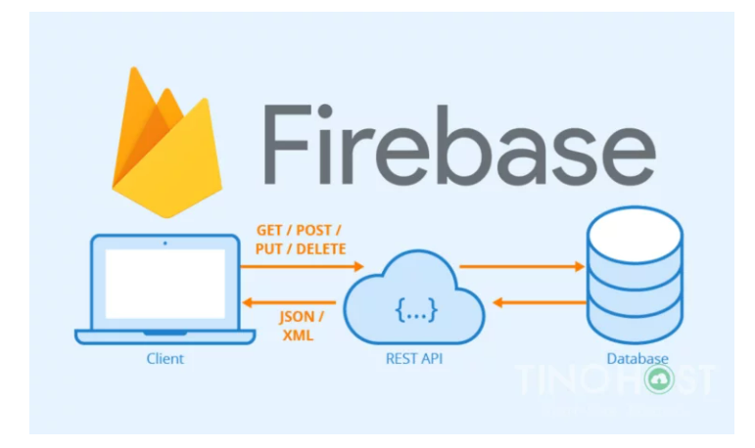

Hình Nền tảng lưu trữ dữ liệu Firebase

**Ưu điểm:**

Triển khai ứng dụng nhanh chóng: Firebase tiết kiệm rất nhiều thời gian quản lý và đồng bộ tất cả dữ liệu cho người dùng. Đó là nhờ người dùng không phải áp lực, quan tâm đến phần backed cùng các API tốt, hỗ trợ đa nền tảng.

Bảo mật: Bạn có thể hoàn toàn yên tâm về độ bảo mật của Firebase nhờ nền tảng cloud, kết nối thông qua [SSL](https://wiki.tino.org/ssl-certificate-la-gi/), dùng JavaScript phần quyền người dùng cơ sở dữ liệu, …

Sự ổn định: Được viết dựa trên nền tảng cloud cung cấp bởi Google, các công cụ luôn đảm bảo độ ổn định tối đa. Bên cạnh đó, quá trình nâng cấp hay bảo trì Server cũng diễn ra nhanh và đơn giản hơn.

**Nhược điểm:**

Cơ sở dữ liệu của Firebase  được tổ chức theo kiểu trees, parent-children. Trong khi đó, người dùng SQL lại quen thuộc với kiểu Table truyền thống. Khi sử dụng Firebase, có lẽ, người dùng sẽ mất thời gian để làm quen trước khi sử dụng thành thạo.

Dưới đây là một số hạn chế của Firebase mà bạn nên chú ý:

* Không phải là mã nguồn mở
* Người dùng không có quyền truy cập mã nguồn
* Chỉ hoạt động với Cơ sở dữ liệu NoSQL
* Truy vấn chậm
* Chỉ chạy trên Google Cloud
* Không phải tất cả các dịch vụ Firebase đều miễn phí
* Firebase khá đắt và giá không ổn định

Tóm lại, Firebase là một nền tảng di động giúp bạn:

* Nhanh chóng phát triển các ứng dụng chất lượng cao
* Phát triển ứng dụng cho người dùng lớn
* Thu được nhiều doanh thu hơn.

### 1.2.3 Phần mềm Android Studio

**Android**là hệ điều hành mã nguồn mở, dựa trên **Linux Kernel**, dành cho các thiết bị di động nói chung (điện thoại, máy tính bảng, đồng hồ thông minh, máy nghe nhạc…).

Có nghĩa là Android không chỉ giới hạn trong phạm vi một hệ điều hành cho điện thoại! Nó có thể được nhà sản xuất cài đặt lên đồng hồ, máy nghe nhạc, thiết bị định vị GPS, thậm chí là ô tô (các thiết bị Android Auto).

Android cũng không phải là một thiết bị hay sản phẩm cụ thể, nó là một hệ điều hành dựa trên Linux, nguồn mở, linh hoạt.

Về kiến trúc của hệ điều hành Android, chúng ta có thể xem qua sơ đồ sau:

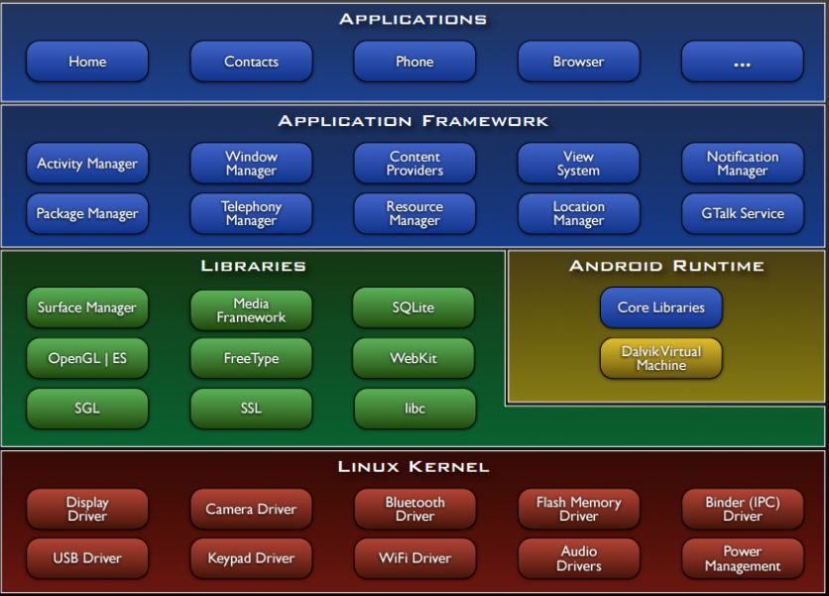

Hình Kiến trúc của hệ điều hành Android

**Tầng Applications:** Là tầng chứa các ứng dụng Danh bạ, Gọi điện, Trình duyệt, Nghe nhạc… các ứng dụng này thường mua máy về chúng ta đã có sẵn rồi.

**Tầng Framework:** Là tầng chứa các API để làm việc với hệ điều hành như lấy thông tin danh bạ, quản lý các Activity, quản lý địa điểm, quản lý các View (cũng chưa cần quan tâm).

**Tầng Libraries**: Chứa các thư viện, API gần như là cốt lõi của Android, bao gồm bộ quản lý bề mặt cảm ứng (Surface Manager), OpenGL (phục vụ cho việc dựng đồ họa phức tạp).

**Tầng Android Runtime:** Chứa các thư viện lõi của Android và máy ảo Dalvik Virtual Machine (từ Android 4 trở lên chúng ta có thêm máy ảo ART).

**Tầng Kernel:** Là nhân lõi của hệ điều hành, chứa các tập lệnh, driver giao tiếp giữa phần cứng và phần mềm của Android.

Trong quá trình làm việc, chúng ta gần như chỉ làm việc với tầng xanh lam (Applications và Application Framework) và xanh lá (Libraries). Chương trình Android được viết bằng ngôn ngữ Java và được máy ảo DVM /ART trong mỗi thiết bị Android biên dịch ra mã máy.

# CHƯƠNG 2: THIẾT KẾ MÔ HÌNH GIÁM SÁT VÀ ĐIỀU KHIỂN THIẾT BỊ TRONG PHÒNG HỌC

## 2.1 Giới thiệu mô hình

Hệ thống giám sát và điều khiển thiết bị trong phòng học là vô cùng quan trọng đối với người đứng lớp cũng như người đảm bảo sự an toàn của lớp học. Tuy nhiên, tại các lớp học của nước ta hiện nay mọi người vẫn chưa sử dụng các biện pháp phòng ngừa cũng như cách đối phó với trường hợp có các khí gas hay là các khí độc. Để có thể giải quyết được các tiêu chí trên thì tôi đã đề xuất một hệ thống phòng học thông minh không những có thể giám sát, theo dõi trực tiếp mà còn có thể giám sát, theo dõi, điều khiển các thiết bị từ xa thông qua smartphone.

Bài toán được xây dựng và nghiên cứu và được hiển thị thông qua mô hình IOT (như trên). Các thiết bị cảm biến như nhiệt độ, độ ẩm không khí, cảm biến khí gas và khí độc hại, thiết bị đèn và quạt được kết nối đến một bộ xử lý trung tâm. Từ bộ xử lý trung tâm dữ liệu được truyền lên server Firebase để lưu trữ và xử lý. Xây dựng phần mềm để có thể giám sát, theo dõi cũng như điều khiển từ xa nhằm mục đích thuận lợi cho người dùng không phải mất nhiều thời gian, công sức và trên hết là nhanh và hiệu quả.

## 2.2 Phân tích yêu cầu

Đối tượng mà hệ thống phòng học thông minh hướng tới là người dùng có thể giám sát, theo dõi trạng thái của các thiết bị cảm biến và việc điều khiển thiết bị thông qua điện thoại smartphone, hệ thống yêu cầu người dùng đăng ký tài khoản, sau khi đăng ký người dùng sẽ phải tạo một phòng mà người dùng muốn giám sát, người dùng muốn quản lý thiết bị nào mà người dùng muốn thì người dùng sẽ phải tạo thiết bị để giám sát cũng như thiết bị điều khiển.

## 2.3 Yêu cầu chức năng

### 2.3.1 Yêu cầu chức năng với phòng học thông minh:

Hệ thống phòng học thông minh bao gồm các thiết bị: cảm biến nhiệt độ, độ ẩm để đo được nhiệt độ, độ ẩm không khí môi trường xung quanh, cảm biến khí gas có nghiệm vụ để đo các khí gây cháy nổ, 1 thiết bị quạt để có thể bật khi nhiệt độ cao. Hệ thống sẽ thu thập dữ liệu từ các cảm biến đo được sau đó sẽ gửi dữ liệu lên server Firebase.

### 2.3.2 Yêu cầu chức năng với phần cứng:

Lắp đặt phần cứng: Kết nối các thiết bị cảm biến như cảm biến nhiệt độ, độ ẩm không khí môi trường dht11, cảm biến khí gas và thiết bị rơ le làm công tắc điều khiển quạt, đèn. Sau khi kết nối xong, chúng ta đi lập trình và nạp code Arduino cho vi điều khiển ESP8266. Vi điều khiển ESP8266 có nhiệm vụ thu thập dữ liệu từ các cảm biến, điều khiển thiết bị rơ le bằng cách gián tiếp. Với cách gián tiếp, ta có thể điều khiển từ xa thông qua ứng dụng điện thoại smartphone để điều khiển rơ le bật tắt quạt và đèn.

### 2.3.3 Yêu cầu chức năng phần mềm với ứng dụng quản lý:

Ứng dụng quản lý hệ thống các thiết bị trong đề tài này hướng đến người sử dụng có thể giám sát, theo dõi cũng như điều khiển thiết bị từ xa.

Ứng dụng quản lý hệ thống bao gồm các chức năng sau:

* Chức năng quản lý phòng học: người dùng có thể thêm các phòng mà người dùng muốn quản lý các thiết bị trong phòng
* Chức năng quản lý các thiết bị cảm biến: Với mỗi phòng học người dùng có thể thêm, sửa các thiết bị cảm biến mà người dùng muốn giám sát, theo dõi cũng như việc xóa các thiết bị cảm biến mà người dùng không muốn giám sát, theo dõi nữa. Khi mà người dùng thêm thiết bị thì giao diện hiển thị thông của thiết bị được thêm.
* Chức năng quản lý các thiết bị điều khiển: Với mỗi phòng học người dùng có thể thêm, sửa, xóa các thiết bị điều khiển mà người dùng muốn giám sát, theo dõi, điều khiển từ xa cũng như việc xóa các thiết bị cảm biến mà người dùng không muốn giám sát, theo dõi, điều khiển nữa. Khi mà người dùng thêm thiết bị thì giao diện hiển thị thông của thiết bị được thêm.
* Chức năng hiển thị dữ liệu lịch sử dữ liệu của các phòng có chứa các thiết bị: Người dùng có thể xem lại lịch sử dữ liệu hoạt động của tất cả các thiết bị mà người dùng đã tạo ra.

### 2.3.4 Yêu cầu phi chức năng:

Tính khả dụng: Hệ thống dễ dùng, dễ tương tác, và các tác vụ đơn giản tối đa. Hỗ trợ tốt cho cả người dùng thiếu thành thạo công nghệ cũng như người dùng trên nhiều độ tuổi khác nhau. Ứng dụng smartphone có thể hoạt động tốt trên phổ biến các dòng điện thoại thông minh chạy hệ điều hành Android.

Tính tin cậy: Hệ thống đáp ứng hoạt động ổn định liên tục hàng ngày, đáp ứng ngay cả khi đường truyện mạng trục trặc, sẽ cho phép điều khiển cơ học với thiết bị.

Yêu cầu hiệu năng: Ứng dụng phục vụ chức năng giám sát và điều khiển theo thời gian thực với độ trễ không quá 2s. Các tác vụ nặng sẽ được thực hiện ở phía server, tăng trải nghiệm từ phía người dùng.

## 2.4 Phân tích thiết kế hệ thống

### 2.4.1 Kiến trúc hệ thống

Kiến trúc hệ thống được mô tả như trong hình. Các khối giao tiếp với nhau thông qua tín hiệu wifi.

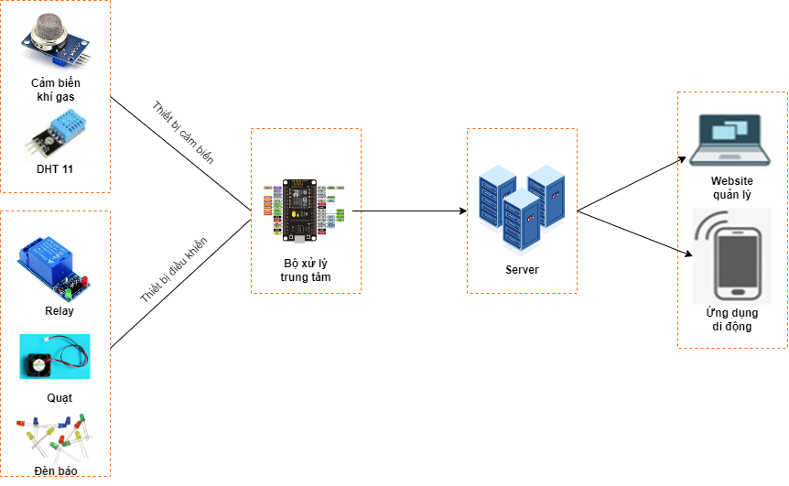

Hình Mô hình tổng quan kiến trúc hệ thống

Cấu trúc hệ thống gồm 4 khối chính bao gồm: Khối thiết bị cảm biến, khối thiết bị điều khiển, bộ xử lý trung tâm, khối server và khối ứng dụng di động.

#### 2.4.1.1 Khối thiết bị cảm biến, khối thiết bị điều khiển và khối trung tâm

Khối thiết bị cảm biến có nhiệm vụ hỗ trợ hệ thống thu thập dữ liệu môi trường xung quanh như nhiệt độ, độ ẩm không khí hay các loại khí dễ gây cháy nổ. Trong khi đó khối thiết bị điều khiển có nhiệm vụ hỗ trợ hệ thống điều khiển thiết bị quạt, đèn. Để có thể đọc được dữ liệu từ khối cảm biến cũng như điều khiển được khối thiết bị thì ta cần khối bộ xử lý trung tâm để giải quyết công việc thu thập dữ liệu từ khối cảm biến cũng như điều khiển thiết bị. Như vậy các thiết bị trong hệ thống đồ án bao gồm thiết bị: cảm biến nhiệt độ, độ ẩm DHT11, cảm biến khí gas thuộc thiết bị cảm biến, trong khi đó các thiết bị điều khiển bao gồm các khối phụ như role hỗ trợ cho việc điều khiển thiết bị chính là quạt và đèn. Cuối cùng là vi điều khiển ESP8266 là khối bộ xử lý trung tâm.

* **Thiết bị cảm biến:**

**Cảm biến nhiệt độ, độ ẩm DHT11**

DHT11 là cảm biến nhiệt độ, độ ẩm được tích hợp trong một mạch duy nhất. DHT11 có giá thành rẻ, dễ sử dụng, thích hợp trong các ứng dụng yêu cầu độ chính xác không cao, môi trường không khắc nghiệt. Cảm biến được tích hợp bộ tiền xử lý tín hiệu giúp dữ liệu nhận về được chính xác mà không cần phải qua bất kỳ tính toán nào.

• **Thông số kỹ thuật:**

* Điện áp hoạt động: 3V - 5V (DC).
* Dòng điện sử dụng: 2.5mA max khi truyền dữ liệu
* Dải độ ẩm hoạt động: 0% - 100% RH, sai số 2-5%RH
* Dải nhiệt độ hoạt động: -40°C ~ 80°C, sai số ±0.5°C
* Tần số lấy mẫu tối đa 0.5Hz (2 giây 1 lần)
* Kých thước 27mm x 59mm x 13.5mm (1.05" x 2.32" x 0.53")
* Khoảng cách truyền tối đa: 20m

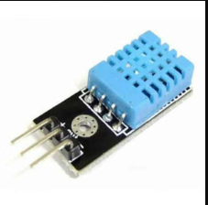

Hình Sơ đồ cảm chân DHT11

Cấu tạo cảm biến DHT11: DHT11 được tích hợp hai cảm biến nhiệt độ và độ ẩm

* **Cảm biến độ ẩm**

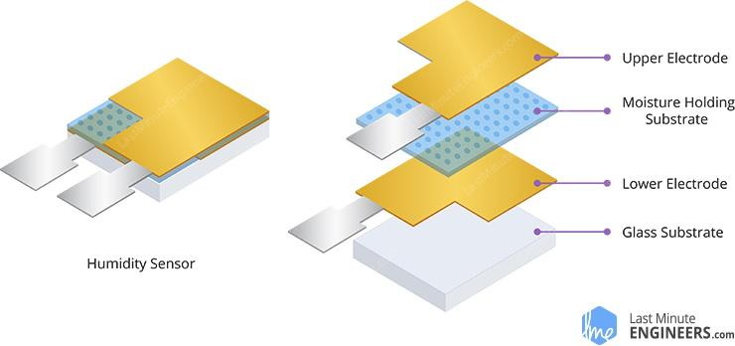

Hình Cấu tạo của cảm biến độ ẩm

Cảm biến độ ẩm được cấu tạo bởi 2 lớp điện cực và nằm ở giữa là một lớp polyme giữ ẩm, dẫn điện. Khi độ ẩm tăng các ion trong lớp polime được giải phóng làm tăng độ dẫn điện giữa các điện cực. Điện trở giữa hai cực tỉ lệ nghịch với độ ẩm.

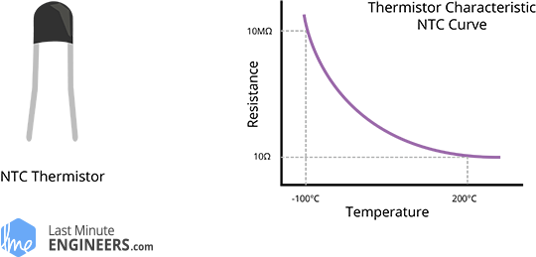

Hình Cấu tạo của biến trở nhiệt độ

Bên trong DHT11 còn có một nhiệt điện trở NTC.Giá trị điện trở NTC tỉ lệ thuận với nhiệt độ (100 Ôm /1 độ C). Ngoài ra bên trong nó còn có 1 IC chuyển đổi tín hiệu tương tự sang tín hiệu số.

**DHT11 hoạt động như thế nào?**

Khi cấp nguồn cảm biến cần 2 giây để ổn định. Trong giai đoạn này cảm biến kiểm tra giá trị nhiệt độ, độ ẩm môi trường và chuyển sang chế độ ngủ. Khi MCU gửi tín hiệu bắt đầu cảm biến chuyển sang chế độ tốc độ cao và gửi tín hiệu phản hồi. Do đó nó sẽ gửi một chuỗi dữ liệu gồm 40bit gồm các giá trị nhiệt độ và độ ẩm tương đối. Sau khi kết thúc cảm biến sẽ tự trở về chế độ ngủ.

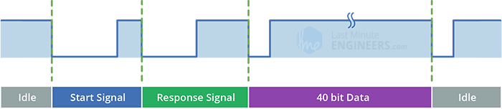

Hình Quá trình truyền dữ liệu của cảm biến DHT11

**Tín hiệu bắt đầu:**

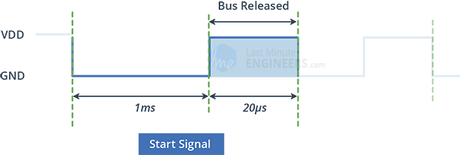

Hình Tín hiệu bắt đầu

Để yêu cầu đọc, MCU kéo dòng xuống mức thấp khoảng 1ms và dòng được kéo lên cao trong khoảng 20µs có tác dụng đánh thức DHT ở chế độ ngủ.

• **Tín hiệu phản hồi:**

Khi tín hiệu bắt đầu kết thúc cảm biến sẽ gửi tín hiệu phản hồi. Cảm biến kéo dòng xuống mức thấp và cao trở lại trong khoảng thời gian 80µs. Trong thời gian này, cảm biến sẽ kiểm tra lại nhiệt độ, độ ẩm môi trường ghi lại dữ liệu tương đối và sẵn sàng cho việc truyền dữ liệu.

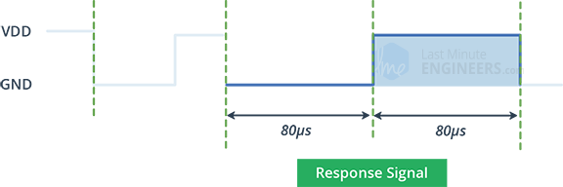

Hình Tín hiệu phải hồi

• **40 bit Data:**

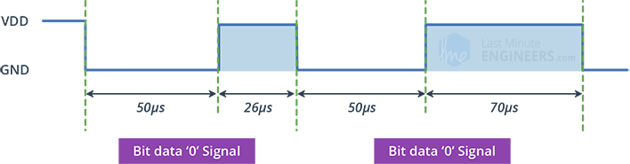

Hình Các bit dữ liệu truyền nhận trong DHT11

Khi tín hiệu phản hồi kết thúc, cảm biến bắt đầu xuất dữ liệu nối tiếp 40bit liên tục. Trước khi gửi dữ liệu cảm biến sẽ kéo dòng xuống mức thấp. Bit dữ liệu 0 hay 1 tùy thuộc vào khoảng thời gian kéo dòng ở mức cao. Với 26µs là mức data 0 còn 70µs là mức data 1. Khi tất cả 40bit được truyền đi cảm biến sẽ kéo dòng xuống mức thấp trong khoảng thời gian 50µs và chuyển sang chế độ ngủ.

Cách đọc nhiệt độ, độ ẩm từ dữ liệu 40 bit:

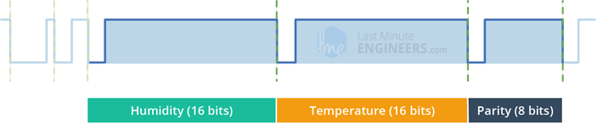

Hình Dữ liệu nhiệt độ, độ ẩm

Trong 40bit dữ liệu cảm cảm biến DHT gửi đi chứa 16bit độ ẩm,16bit nhiệt độ và 8bit cuối cùng có chức năng kiểm tra:

|  |  |  |
| --- | --- | --- |
| **0000 0010 1001 0010** | **0000 0001 0000 1101** | **1010 0010** |
| **Relative Humidity** | **Relative Temperature** | **Checksum** |

Giá trị của bit kiểm tra là tổng của 4 byte đầu tiên, điều này chỉ ra rằng dữ liệu đã nhận là hợp lệ.

**0000 0010 + 1001 0010 + 0000 0001 + 0000 1101 = 1010 0010**

Để có được giá trị nhiệt độ, độ ẩm tương đối ta cần chuyển số nhị phân 16 bit thành thập phân. Ví dụ như sau:

**Relative Humidity => 0000 0010 1001 0010 (BIN) => 65.8 (% RH)**

**Relative Temperature => 0000 0001 0000 1101 (BIN) => 26.9 (°C)**

**Cảm biến khí Gas:**

[Cảm biến khí gas MQ-2](https://nshopvn.com/product/cam-bien-khi-gas-mq-2/) sử dụng phần tử SnO2 có độ dẫn điện thấp hơn trong không khí sạch, khi khí dễ cháy tồn tại, cảm biến có độ dẫn điện cao hơn, nồng độ chất dễ cháy càng cao thì độ dẫn điện của SnO2 sẽ càng cao và được tương ứng chuyển đổi thành mức tín hiệu điện.

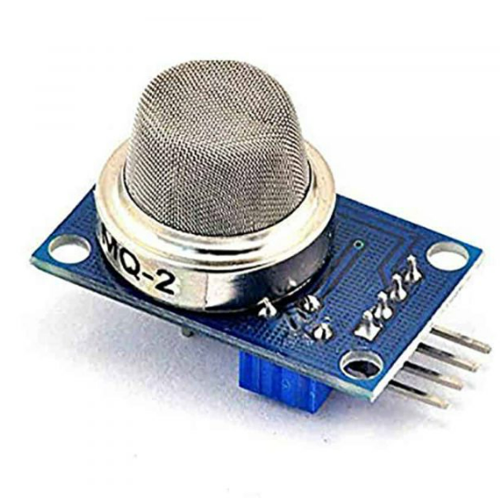

Hình Cảm biến khí gas.

**Thông số kỹ thuật**

Điện áp: 2,5V ~ 5V.​

4 chân: VCC, GND, AOUT (data), DOUT (thường không sử dụng).

2 phần: module và cảm biến đo.

**Ứng dụng vào hệ thống:**

Thiết bị cảm biến khí gas sẽ thu thập số liệu từ môi trường bên ngoài gửi về bộ xử lý trung tâm. Khi cảm biến hoạt động nó sẽ truyền tín hiệu từ các chân DOUT và AOUT của mình về vi điều khiển. Tín hiệu DOUT thấp là có khí gas, tín hiệu cao là không có khí gas. Tín hiệu AOUT cũng tương tự. Và khi có khí gas 2 đèn LED trên module sẽ phát sáng.

* **Khối thiết bị điều khiển thiết bị trong phòng:**

**Relay:**

Relay là một công tắc điện từ (khóa K) được sử dụng để bật/tắt một dòng điện lớn hơn nhiều so với dòng điện nó được vận hành.

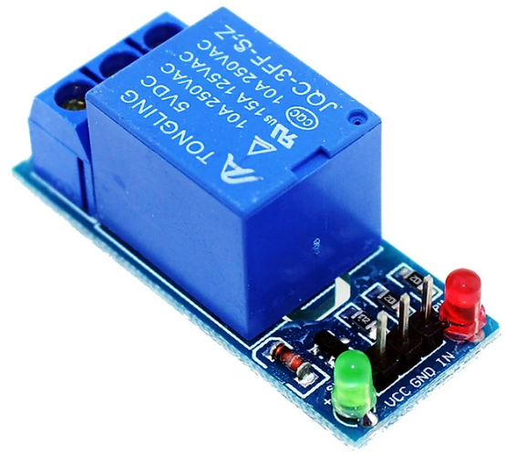

Hình Relay 1 kênh.

**Thông số kỹ thuật:**

* Điện áp điều khiển: 5V.
* Điện áp tải tối đa: 250V-10A (AC), 30V-10A(DC).
* Dòng điện tích: 5mA.
* 6 Chân: VCC, GND, IN, NO, COM, NC.

**Ứng dụng vào hệ thống:**

Relay 1 kênh sẽ có 2 nhiệm vụ thứ nhất là nhận dữ liệu từ bộ xử lý trung tâm để Bật/Tắt bơm. Thứ hai bảo vệ và giúp cho bơm hoạt động ở chế độ ổn định.

**Quạt tản nhiệt mini 5V:**

Quạt tản nhiệt mini 5V nhỏ bé tiện dụng có thể kết nối nguồn điện qua cổng USB, sử dụng tiện dụng và đơn giản.

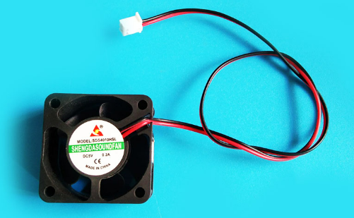

Hình Quạt tản nhiệt 5V.

**Thông số kỹ thuật:**

Nguồn: 3V - 5V

Dòng điện: 5V – 0.2A - 1W

Vòng quay: 1200-2100

Kých thước: 4x4x2cm

**Ứng dụng vào hệ thống:**

Mô phỏng những chiếc quạt, thiết bị không thể thiết trong mỗi phòng học

**Con LED phủ màu:**

Con LED phủ màu nhỏ gọn, dễ kết nối, có thể dùng.

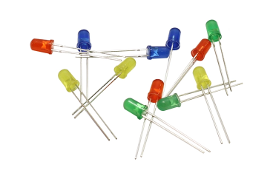

Hình Đèn báo sáng

**Thông số kỹ thuật:**

Dòng điện: 3V - 3.2V.

Kích thước bóng: Đường kính 5mm.

Chiều dài chân: 28mm – 29mm

**Ứng dụng vào hệ thống:**

Nối đèn LED vào cảm biến khí gas và dùng để mô phỏng những bóng đèn trong phòng học

* **Khối bộ xử lý trung tâm:**

Là kit wifi sử dụng trong việc nhận dữ liệu từ xa từ các thiết bị cảm ứng bằng cách kết nối wifi.

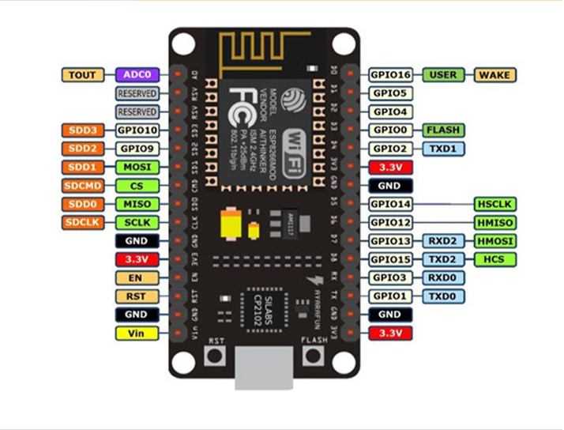

Hình Kit Wifi NodeMcu ESP8266 CP2102.

**Thông số kỹ thuật:**

* Điện áp: 5V - USB hoặc Vin.
* IC chính: ESP-8266
* Phiên bản: Node_Mcu Lua
* Chip nạp và giao tiếp UART: CP2102.
* GIPO: 3.3VDC
* Nút Reset, Flash, Led báo trạng thái.
* Thích hợp hoàn toàn Arduino IDE.
* Kých thước: 25 x 50 mm

**Ứng dụng vào hệ thống:**

Kit Wifi NodeMcu ESP8266 CP2102 là bộ xử lý trung tâm của toàn hệ thống Ứng dụng phòng học thông minh. Thu thập dữ liệu từ khối cảm biến xử lý thông tin sau đó truyền thông tin điều khiển khối chấp hành và nền tảng Web Server.

#### 2.4.1.2 Khối server

Khối server có nhiệm vụ lưu trữ và cập nhật thông tin trạng thái các thiết bị cảm biến và thiết bị điều khiển giúp người dùng có thể giám sát và theo dõi và điều khiển từ xa theo thời gian thực.

Khối server giao tiếp với bộ xử lý trung tâm thông qua hiệu wifi. Khối server được cập nhật thông tin các thiết bị theo thời gian thực (realtime).

Khối server được sử dụng thông qua dịch vụ của Firebase Google. Firebase Realtime Database là một cơ sở lưu trữ dữ liệu theo thời gian thực thông qua điện toán đám mây hỗ trợ đa nền tảng: Android, IOS và Web. Tất cả các dữ liệu được định dạng JSON và với bất kì sự thay đổi dữ liệu nào thì sẽ có sự phản hồi ngay lập tức, hiển thị đồng bộ trên các nền tảng và các thiết bị.

JSON là viết tắt của JavaScript Object Notation, là một kiểu định dạng dữ liệu tuân theo một quy luật nhất định mà hầu hết các ngôn ngữ lập trình hiện nay đều có thể đọc được. JSON là một tiêu chuẩn mở để trao đổi dữ liệu trên web. Định dạng JSON sử dụng các cặp key – value để dữ liệu sử dụng. Nó hỗ trợ các cấu trúc dữ liệu như đối tượng và mảng. Giá trị key trong JSON có thể là chuỗi (string), số (number), rỗng (null), mảng (array), hoặc đối tượng (object).

Đặc điểm nổi bật của hệ cơ sở dữ liệu:

* Cách dữ liệu được lưu trữ: Dữ liệu trong cơ sở dữ liệu Firebase sẽ được lưu trữ theo dạng JSON và đồng bộ realtime đến mọi máy khách kết nối (client). Toàn bộ dữ liệu trong database được định dạng trên một cây JSON (JSON tree) với nhiều điểm (node). Do đó, khi xây dựng dữ liệu cần xây dựng một cấu trúc JSON để dễ dàng cho việc truy cập, tránh việc các điểm con bị trùng nhau.
* Dữ liệu offline: Firebase tự động lưu trữ offline khi không có kết nối internet. Tuy nhiên, nó sẽ cho phép lưu trữ vào ổ đĩa persistence khi data offline thậm chí khi ứng dụng restart. Khi kết nối được thiết lập lại, thiết bị khách sẽ nhận được bất kỳ thay đổi nào mà bị mất, đồng bộ hóa nó với máy chủ hiện tại.
* Cập nhập dữ liệu thời gian thực: Cơ sở dữ liệu Firebase Realtime sử dụng đồng bộ hóa dữ liệu, khi dữ liệu có sự thay đổi, tất cả các thiết bị kết nối đều cập nhật và đồng bộ trong thời gian ngắn.
* Tính bảo mật và quy định: Firebase cung cấp một cách xác định vai trò của người dùng khi thực hiện đọc và ghi. Những quy định này đóng vai trò một lớp bảo mật trên máy chủ trước khi thực hiện các hoạt động truy xuất dữ liệu.

#### 2.4.1.3 Khối ứng dụng di động Android

Khối ứng dụng di động: là ứng dụng trên thiết bị di động thông minh do người sử dụng cài đặt và sử dụng có nhiệm vụ lấy thông tin được cập nhật trên server, đưa ra các thao tác cho phép điều khiển thiết bị từ xa.

### 2.4.2 Biểu đồ Usecase

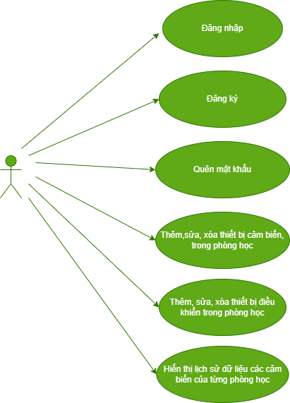

Hình Biểu đồ use case hệ thống

Người sử dụng là người quản lý hệ thống thiết bị trong hệ thống phòng học thông minh:

* Người sử dụng có thể trực tiếp thêm xóa các thiết bị cảm biến, thiết bị điều khiển.
* Là người có quyền truy cập theo dõi, giám sát các thiết bị cảm biến, điều khiển các thiết bị.

Ở phần tiếp theo, khóa luận sẽ phân tích chi tiết các chức năng quan trọng được sử dụng trọng hệ thống.

**Chức năng đăng ký của người quản lý hệ thống các thiết bị trong hệ thống:**

Mô tả: Với người quản lý hệ thống các thiết bị cần có 1 tài khoản để đăng nhập vào hệ thống với mục đích quản lý việc giám sát, theo dõi, cũng như điều khiển hệ thống.

Luồng sự kiện: người quản lý chọn app để đăng ký, giao diện đăng ký được hiển thị, người quản lý đăng ký hệ thống người dùng điền đầy đủ thông tin của mình, người dung đăng ký thành công sẽ quay lại màn hình đăng nhập để đăng nhập tài khoản.

|  |  |  |
| --- | --- | --- |
| Hành động người sử dụng | Phản hồi hệ thống Android | Dữ liệu |
| Người sử dụng chọn chức năng đăng ký, điền đầy đủ thông tin để đăng ký. | Nếu đăng nhập thành công sẽ thực hiện các chức năng của từng người sử dụng, ngược lại sẽ hiển thị thông báo. | Ánh xạ dữ liệu từ trên server Firebase |

Điều kiện: Người dùng trước đó chưa có tài khoản tồn tại trong hệ thống.

Hậu sự kiện: không có.

**Chức năng cấp đăng nhập vào hệ thống quản lý thiết bị trong hệ thống phòng học thông minh:**

Mô tả: Với người quản lý hệ thống sau khi đăng ký xong người quản lý có thể đăng nhập tài khoản mà họ tạo ra để vào hệ thống.

Luồng sự kiện: người quản lý đã đăng ký xong, trên giao diện sẽ chuyển sang màn hình đăng nhập của người quản lý.

|  |  |  |
| --- | --- | --- |
| Hành động người sử dụng | Phản hồi hệ thống Android | Dữ liệu |
| Người sử dụng điền đầy đủ thông tin các trường sau đó nhấn nút đăng nhập | Nếu đăng nhập thành công thì hệ thống chuyển sang màn hình giao diện trang chủ của người dung và ngược lại sẽ hiển thị thông báo lỗi. | Ánh xạ dữ liệu từ trên server. |

Điều kiện: Người dùng phải điền thông tin chính xác để ánh xạ dữ liệu từ trên server.

Hậu sự kiện: không có.

**Chức năng quên mật khẩu:**

Mô tả: Với người dùng khi sử dụng hệ thống không may có quên mật khẩu người dùng có thể lấy lại được mật khẩu bằng cách người dùng nhập lại email lúc đăng ký, hệ thống sẽ gửi về gmail để người dùng thay đổi mật khẩu.

Luồng sự kiện: Khi người dùng nhấn nút quên mật khẩu, người dùng nhập email mà người dùng đăng ký, hệ thống sẽ gửi về gmail để người dùng thay đổi mật khẩu mới để đăng nhập vào hệ thống.

|  |  |  |
| --- | --- | --- |
| Hành động người sử dụng | Phản hồi hệ thống Android | Dữ liệu |
| Người sử dụng nhấn nút quên mật khẩu, sau đó điền thông tin email đã đăng ký lúc đầu, người sử dụng nhấn nút gửi để hệ thống gửi về gmail để người dùng thay đổi mật khẩu mới. | Hệ thống lưu lại thông thông tin thành công. | Ánh xạ đến dữ liệu với server Firebase |

Điều kiện: Người dùng phải điền thông tin chính xác tài khoản email của người dung đã đăng ký trước đó.

Hậu sự kiện: Dữ liệu được cập nhật trên server Firebase.

**Chức năng thêm, sửa, xóa thiết bị cảm biến:**

Mô tả: Người dùng có thể tạo thiết bị cảm biến mới nếu người dùng muốn theo dõi thiết bị cảm biến có trong hệ thống của mình.

Luồng sự kiện: Khi người dùng đã đăng nhập vào hệ thống, người dùng nhấn nút hình tròn dấu “+” nằm phía dưới góc bên phải màn hình. Hệ thống hiện thị pop up, người dùng nhập thông tin các trường, người dùng nhấn add hệ thống ghi nhận thiết bị đã được thêm vào cơ sở dữ liệu. Hệ thống hiển thị tắt pop up và hiển thị danh sách thiết bị được thêm. Người dùng có thể xóa thiết bị mà người dùng không muốn theo dõi bằng các nhấn nút “x” ở góc trên bên phải của thiết bị.

|  |  |  |
| --- | --- | --- |
| Hành động người sử dụng | Phản hồi hệ thống Android | Dữ liệu |
| Người sử dụng nhấn nút hình tròn dấu “+” nằm phía dưới góc bên phải màn hình. Hệ thống hiện thị pop up, người dùng nhập thông tin các trường, user nhấn add hệ thống ghi nhận thiết bị đã được thêm vào cơ sở dữ liệu. Hệ thống hiển thị tắt pop up và hiển thị danh sách thiết bị được thêm. | Hệ thống hiển thị danh sách thiết bị cảm biến được thêm | Dữ liệu trên server được thay đổi. |
| Người sử dụng nhấn nút “x” ở góc trên bên phải của thiết bị. | Hệ thống hiển thị pop up cho người sử dụng lựa chọn việc xóa hoặc sửa thiết bị hay không | Dữ liệu trên server được thay đổi. |

Điều kiện: Người dùng phải đăng nhập hệ thống trước đó.

Hậu sự kiện: Dữ liệu được server cập nhập và giao diện màn hình thiết bị cảm biến cũng cập nhập.

**Chức năng thêm, sửa, xóa thiết bị điều khiển:**

Mô tả: Người dùng có thể tạo thiết bị điều khiển mới nếu người dùng muốn theo dõi thiết bị cảm biến có trong hệ thống của mình.

Luồng sự kiện: Khi người dùng đã đăng nhập vào hệ thống, người dùng nhấn nút hình tròn dấu “+” nằm phía dưới góc bên phải màn hình. Hệ thống hiện thị pop up, người dùng nhập thông tin các trường, người dùng nhấn add hệ thống ghi nhận thiết bị đã được thêm vào cơ sở dữ liệu. Hệ thống hiển thị tắt pop up và hiển thị danh sách thiết bị được thêm. Người dùng có thể xóa thiết bị mà người dùng không muốn theo dõi bằng các nhấn nút “x” ở góc trên bên phải của thiết bị.

|  |  |  |
| --- | --- | --- |
| Hành động người sử dụng | Phản hồi hệ thống Android | Dữ liệu |
| Người sử dụng nhấn nút hình tròn dấu “+” nằm phía dưới góc bên phải màn hình. Hệ thống hiện thị pop up, user nhập thông tin các trường, người dùng nhấn add hệ thống ghi nhận thiết bị đã được thêm vào cơ sở dữ liệu. Hệ thống hiển thị tắt pop up và hiển thị danh sách thiết bị được thêm. | Hệ thống hiển thị danh sách thiết bị điều khiển được thêm | Dữ liệu trên server được thay đổi. |
| Người sử dụng nhấn nút “x” ở góc trên bên phải của thiết bị. | Hệ thống hiển thị pop up cho người sử dụng lựa chọn việc sửa hoặc xóa thiết bị hay không | Dữ liệu trên server được thay đổi. |

Điều kiện: Người dùng phải đăng nhập hệ thống trước đó.

Hậu sự kiện: Dữ liệu được server cập nhập và giao diện màn hình thiết bị cảm biến cũng cập nhập.

**Chức năng xem lại lịch sử dữ liệu của các thiết bị mà người dùng đã thêm:**

Mô tả: Với việc quản lý các thiết bị của mình đã thêm thì người dùng có thể xem lại lịch sử dữ liệu của các thiết bị đã thêm để theo dõi.

Luồng sự kiện: Người dung vào tab lịch sử, người dùng có thể lựa chọn loại thiết bị để xem lịch sử có thể lựa chọn thiết bị cảm biến, thiết bị điều khiển để xem dữ liệu. Hệ thống sẽ hiển thị lịch sử dữ liệu dưới dạng bảng.

|  |  |  |
| --- | --- | --- |
| Hành động người sử dụng | Phản hồi hệ thống Android | Dữ liệu |
| Người sử dụng vào tab lịch sử, người sử dụng chọn loại thiết bị mà muốn xem dữ liệu trước đấy. | Hệ thống hiển thị lịch sử dữ liệu dưới dạng bảng | Ánh xạ dữ liệu từ trên server. |

Điều kiện: Người dùng đã đăng nhập tài khoản trước.

Hậu sự kiện: Không.

### 2.4.3 Biểu đồ hoạt động

#### 2.4.3.1 Biểu đồ hoạt động chức năng cho chức năng đăng nhập

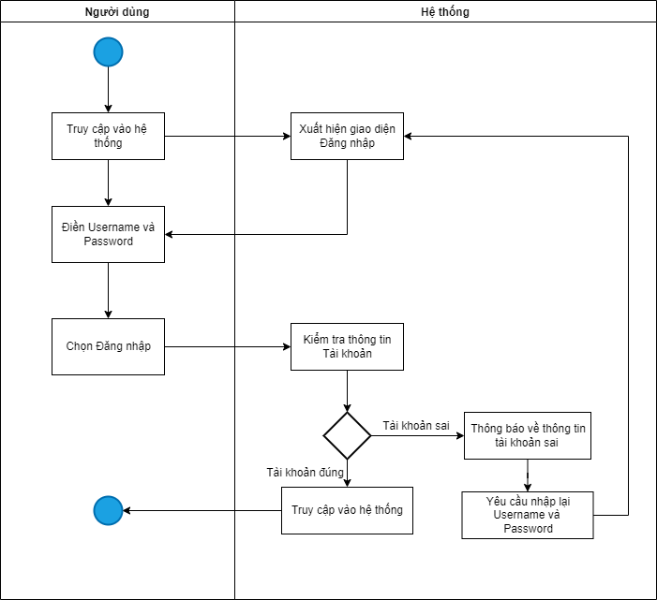

Hình Biểu đồ hoạt động đăng nhập

#### 2.4.3.2 Biểu đồ hoạt động chức năng cho chức năng đăng ký

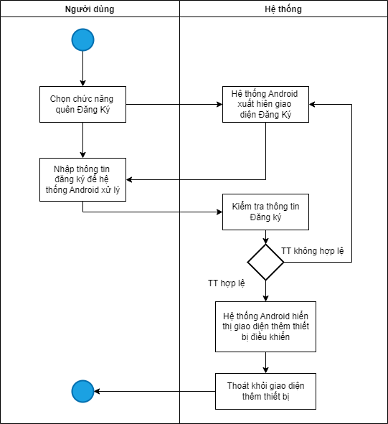

Hình Biểu đồ hoạt động đăng ký

#### 2.4.3.3 Biểu đồ hoạt động chức năng cho chức năng quên mật khẩu

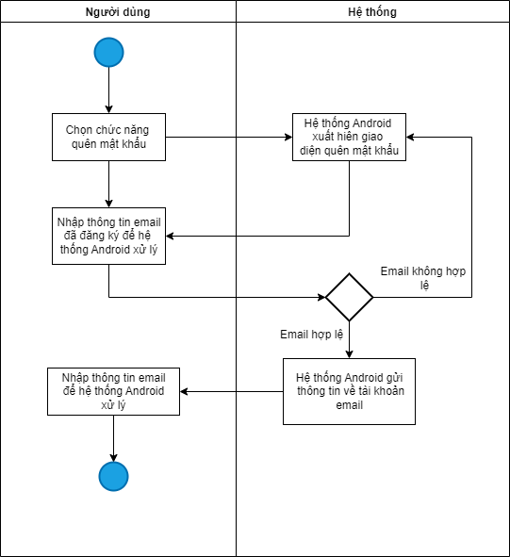

Hình Biểu đồ hoạt động chức năng quên mật khẩu

#### 2.4.3.4 Biểu đồ hoạt động chức năng cho chức năng thêm thiết bị cảm biến

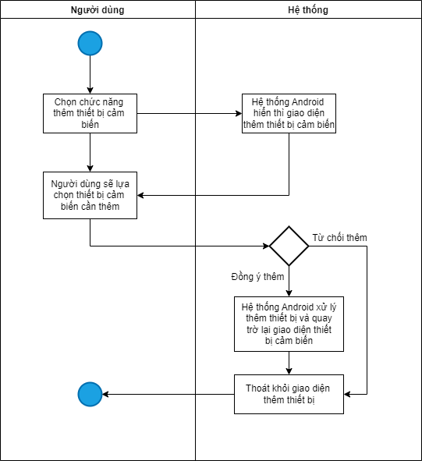

Hình Biểu đồ hoạt động chức năng thêm thiết bị cảm biến

#### 2.4.3.5 Biểu đồ hoạt động chức năng cho chức năng sửa thiết bị cảm biến

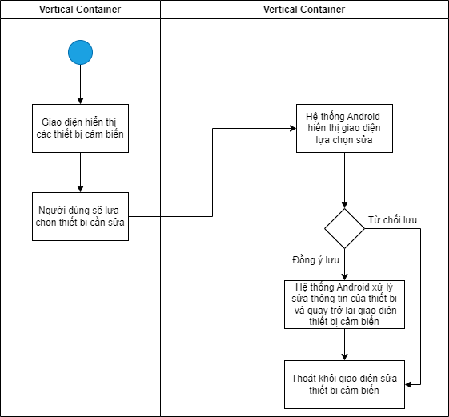

Hình Biểu đồ hoạt động chức năng sửa thiết bị cảm biến

#### 2.4.3.6 Biểu đồ hoạt động chức năng cho chức năng xóa thiết bị cảm biến

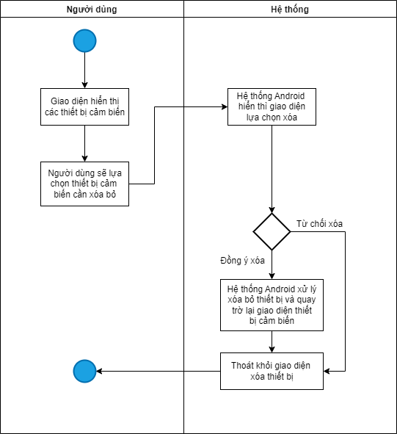

Hình Biểu đồ hoạt động chức năng xóa thiết bị cảm biến

#### 2.4.3.7 Biểu đồ hoạt động chức năng cho chức năng thêm thiết bị điều khiển

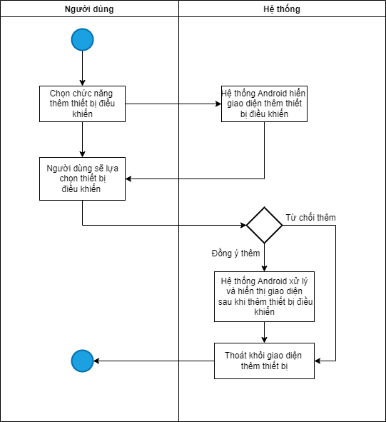

Hình Biểu đồ hoạt động chức năng thêm thiết bị điều khiển

#### 2.4.3.8 Biểu đồ hoạt động chức năng cho chức năng sửa thiết bị điều khiển

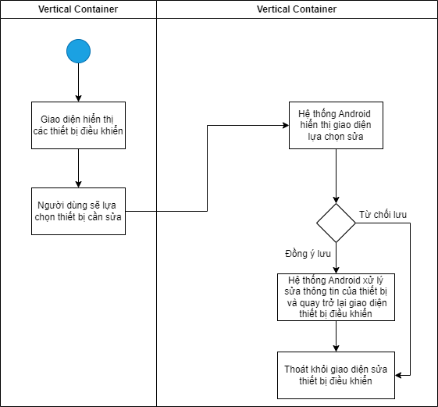

Hình Biểu đồ hoạt động chức năng sửa thiết bị điều khiển

#### 2.4.3.9 Biểu đồ hoạt động chức năng cho chức năng xóa thiết bị điều khiển

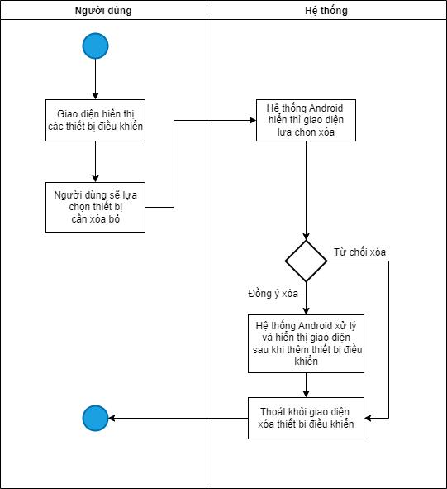

Hình Biểu đồ hoạt động xóa thiết bị điều khiển

#### 2.4.3.10 Biểu đồ hoạt đông chức năng cho chức năng xem lịch sử các thiết bị

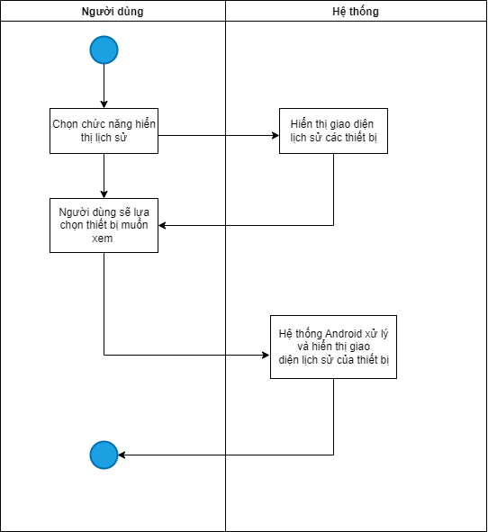

Hình Biểu đồ hoạt động lịch sử thiết bị

### 2.4.4 Cơ sở dữ liệu

**Xác định danh sách dữ liệu trong hệ thống:**

Trong hệ thống lưu trữ danh sách các thiết bị cảm biến, cũng như thiết bị điều khiển. Với thiết bị cảm biến thì mỗi thiết bị cảm biến sẽ có các thông tin như sau: Users, Devices, Rooms, History.

Tương tự với một thiết bị điều khiển thì cũng sẽ bao gồm các thông tin sau. Nhắc tới Firebase thì không thể không nhắc tới cơ sở dữ liệu NoSQL hỗ trợ cho việc lưu trữ và đồng bộ dữ liệu trên cloud. Dữ liệu được đồng bộ trên tất cả clients trong thời gian thực. Với NoSQL mô hình dữ liệu đa dạng có thể lưu trữ dưới dạng key-value, column stores, document-oriented databases.

Do đó tôi thực hiện phân chia cơ sở dữ liệu của hệ thống bao gồm 4 collections:

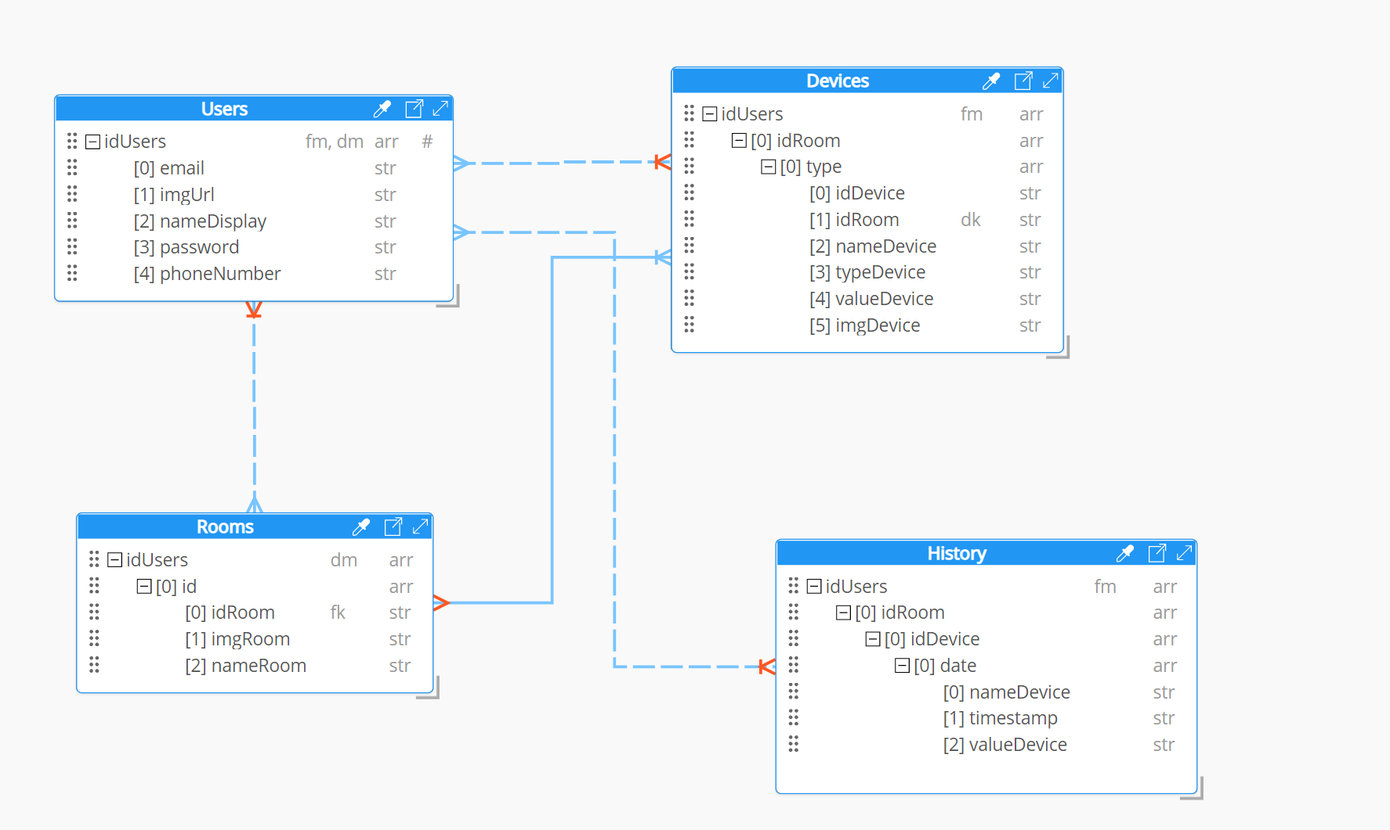

Hình Mô hình cơ sở dữ liệu hệ thống

* Collection: Users

|  |  |  |  |  |  |
| --- | --- | --- | --- | --- | --- |
| STT | Tên document | Tên thuộc tính | Kiểu dữ liệu | Ý nghĩa | Ghi chú |
| 1 |  | idUsers | Array | Mã người sử dụng | Primary key |
| 2 |  | email | String | Email người sử dụng |  |
| 3 |  | pass | String | Mật khẩu người sử dụng |  |
| 4 |  | Img URL | String | Link ảnh do người dùng sử dụng |  |
| 5 |  | phoneNumber | String | Số điện thoại người sử dụng |  |

Bảng 2. Bảng Collections của Users

* Collection: Devices

|  |  |  |  |  |  |
| --- | --- | --- | --- | --- | --- |
| STT | Tên document | Tên thuộc tính | Kiểu dữ liệu | Ý nghĩa | Ghi chú |
| 1 | idUsers |  | Array | Mã người sử dụng | Foreign key |
| 2 | idRoom |  | Array | Mã phòng quản lý |  |
| 3 | Type |  | Array | Tên của thiết bị |  |
| 4 |  | idDevice | String | Chứa mã ID của thiết bị |  |
| 5 |  | nameDevice | String | Tên của thiết bị |  |
| 6 |  | typeDevice | String | Loại thiết bị |  |
| 7 |  | valueDevice | String | Giá trị của thiết bị cảm biến |  |
| 8 |  | imgDevice | String | Link ảnh do người dùng sử dụng |  |

Bảng 2. Bảng Collections của Devices

* Collection: Room

|  |  |  |  |  |  |
| --- | --- | --- | --- | --- | --- |
| STT | Tên document | Tên thuộc tính | Kiểu dữ liệu | Ý nghĩa | Ghi chú |
| 1 | idUser |  | Array | Mã người sử dụng | Foreign key |
| 2 | ID |  | Array | Mã bản ghi lịch sử phòng |  |
| 3 |  | idRoom | String | Mã phòng quản lý |  |
| 4 |  | imgRoom | String | Link ảnh do người dùng sử dụng |  |
| 5 |  | nameRoom | String | Tên phòng quản lý |  |

Bảng 2. Bảng collection của Rooms

* Collection: History

|  |  |  |  |  |  |  |
| --- | --- | --- | --- | --- | --- | --- |
| STT | Tên document |  | Tên thuộc tính | Kiểu dữ liệu | Ý nghĩa | Ghi chú |
| 1 | idUser |  |  | Array | Mã người sử dụng | Foreign key |
| 2 | idRoom |  |  | Array | Mã phòng quản lý |  |
| 4 | idDevice |  |  | Array | Mã thiết bị |  |
| 5 | Date |  |  | Array | Ngày tạo thiết bị |  |
| 6 |  |  | nameDevice | String | Tên của thiết bị |  |
| 7 |  |  | timestamp | String | Mốc thời gian theo dõi |  |
| 8 |  |  | valueDevice | String | Giá trị của thiết bị cảm biến. |  |

Bảng 2. 4 Bảng collections của History

# CHƯƠNG 3: ỨNG DỤNG THỰC NGHIỆM

## 3.1 Môi trường phát triển

* **Android:** Môi trường phát triển của phần mềm android cần những công cụ cần thiết sau:
* **Kotlin:** Kể từ khi được tạo ra vào năm 2011, Kotlin đã phát triển không ngừng, không chỉ với tư cách là một ngôn ngữ mà còn là một hệ sinh thái toàn diện với công cụ mạnh mẽ. Giờ đây, nó được tích hợp liền mạch trong Android Studio và được nhiều công ty tích cực sử dụng để phát triển ứng dụng Android. Bạn có thể sử dụng Kotlin để phát triển không chỉ Android mà cả Ios , phụ trợ và ứng dụng web. Tận hưởng những lợi ích của việc chia sẻ mã chung giữa các nền tảng.
* **Android Software Development Kit (SDK):** Tương tự như JDK, Android SDK là bộ công cụ phát triển cho android. SDK này sẽ cung cấp cho chúng ta một bộ các thư viện và công cụ cần thiết để chúng ta có thể build, kiểm tra và debug cho các ứng dụng Android mà chúng ta sắp lập trình đây.
* **Android Studio:** Cuối cùng chúng ta phải cần công cụ này, như đã nói ở trên, đây là công cụ mà chúng ta sẽ tương tác trực tiếp và dài lâu. Android Studio cung cấp cho chúng ta một giao diện trực quan để chúng ta có thể viết code, chỉnh sửa, biên dịch, debug, quản lý bộ nhớ… tất cả mọi thứ cần thiết để chúng ta có thể tạo nên một phần mềm trên đó.

### 3.1.1 Lập trình vi điều khiển

Vi điều khiển ESP8266 có nhiệm vụ đọc dữ liệu từ các cảm biến nhiệt độ, độ ẩm không khí của môi trường, cảm biến khí gas. Sau khi đọc xong dữ liệu từ ESP8266 thì dữ liệu được đẩy lên hệ cơ sở dữ liệu Firebase. Để được dữ liệu lên cơ sở dữ liệu Firebase thì trước tiên cần liên kết vi điều khiển với thiết bị phát wifi giúp vi điều khiển có thể chuyển dữ liệu thông qua internet. Sử dụng thư viện “WifiManager.h” khiển vi điều khiển trở thành điểm phát để thiết lập wifi. Khi vi điều khiển đã kết nối với wifi, liên kết vi điều khiển với hệ lưu trữ (Firebase) thông qua các thông số (Project_ID, Fingerprint). Cuối cùng thực hiện việc chuyển tiếp các dữ liệu đã nhận lên hệ lưu trữ Firebase, đóng gói các dữ liệu theo cấu trúc lưu trữ JSON.

### 3.1.2 Lập trình ứng dụng android

Khối ứng dụng thiết bị di động ứng dụng smartphone có chức năng đăng nhập với chức năng này thì FireBase Authentication có hỗ trợ phần đăng nhập đăng ký tài khoản, hỗ trợ việc khi quên mật khẩu có thể reset mật khẩu cũ thành mật khẩu mới. Hơn nữa, khi người dùng đăng nhập vào app thì chỉ cần đăng nhập một lần bởi mỗi một tài khoản sẽ có một phiên session nó chỉ bị hủy khi người dùng logout tài khoản khi đó mới cần đăng nhập lại, tiếp theo nó còn có chức năng thêm, sửa, xóa thiết bị cảm biến hoặc thiết bị điều khiển muốn giám sát, các dữ liệu realtime từ server. Hơn nữa, trên ứng dụng smartphone sẽ có tính năng cho phép người dùng có thể giám sát, theo dõi được dữ liệu của thiết bị trong quá khứ.

## 3.2 Kết quả thực nghiệm

### 3.2.1 Kết quả thiết bị IOT

Mô hình toàn bộ hệ thống phòng học thông minh được thể hiện trong hình dưới đây: Hệ thống bao gồm: các khối thiết bị điều khiển như quạt, đèn…, thiết bị cảm biến như cảm biến nhiệt độ, cảm biến độ ẩm, cảm biến khí gas hoặc khí độc,… và bộ xử lý trung tâm.

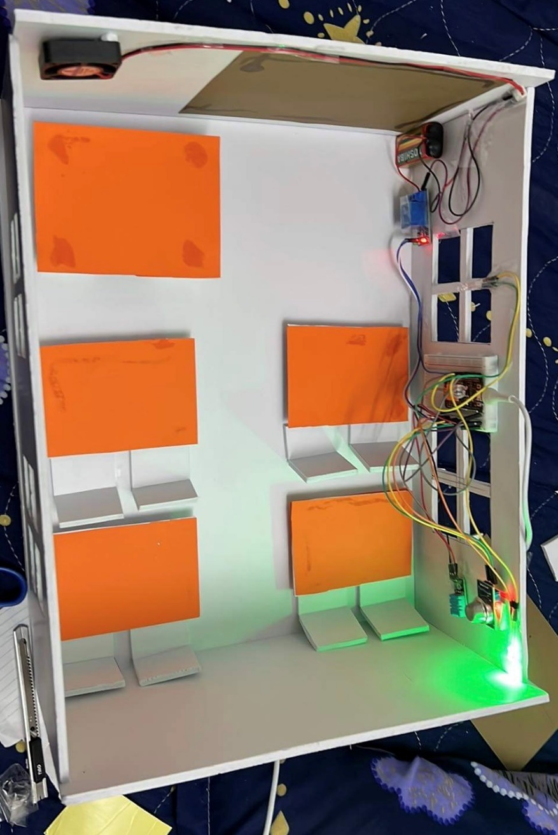

Hình Mô hình toàn bộ hệ thống phòng học thông minh

Bộ xử lý trung tâm ESP8266 có nhiệm vụ thu thập dữ liệu từ các thiết bị cảm biến và trạng thái của thiết bị cũng như việc điều khiển khiển. Bộ xử lý trung tâm sau khi thu thập dữ liệu xong sẽ truyền dữ liệu lên server Firebase để lưu trữ và xử lý. Hình dưới là cổng giao tiếp serial thông qua phần mềm lập trình Arduino IDE hiển thị dữ liệu thu được từ các thiết bị của bộ xử lý trung tâm vi điều khiển ESP8266

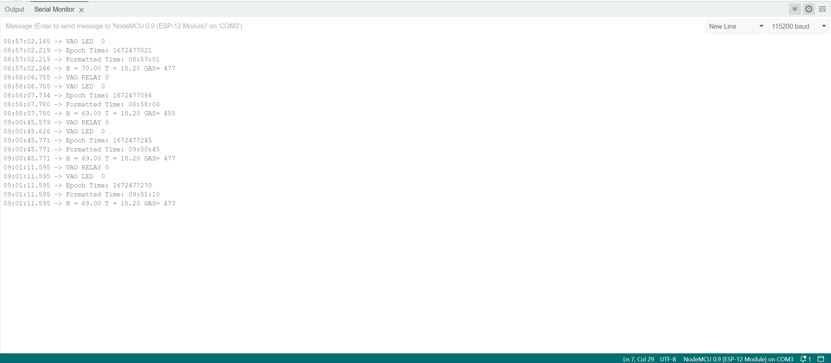

Hình Cổng giao tiếp serial thông qua phần mềm Arduino

### 3.2.2 Kết quả ứng dụng mobile cho người dùng

Hình dưới đây thể hiện giao diện đăng ký của người dùng với các trường (name, phone number, address, email, password, retry password):

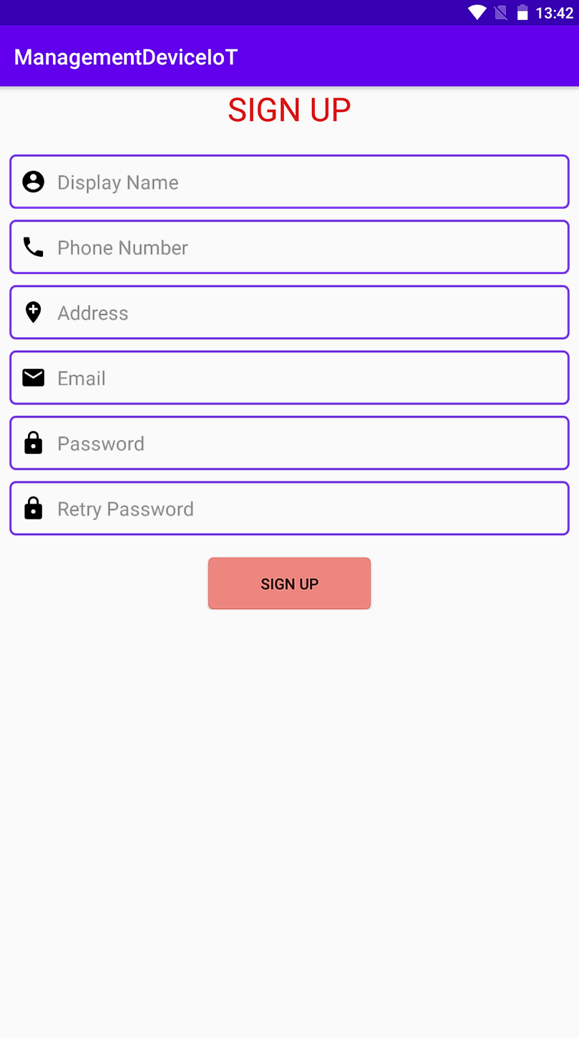

Hình Giao diện đăng ký

Hình dưới đây hiển thị giao diện đăng nhập của người dùng:

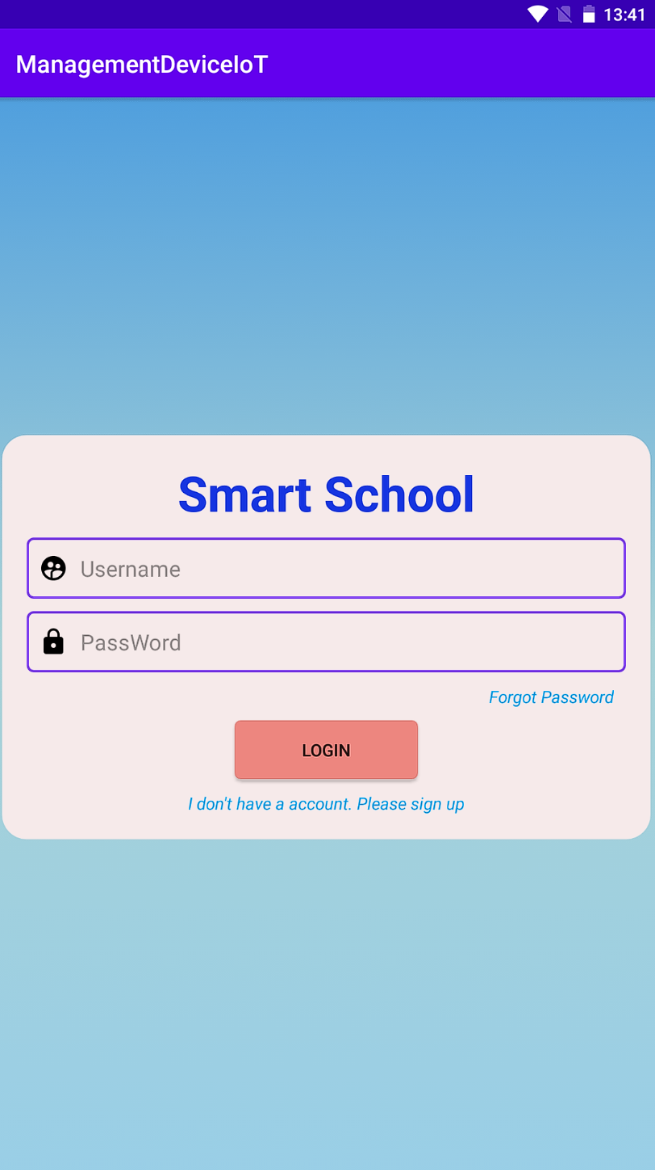

Hình Giao diện đăng nhập

Hình dưới đây thể hiện việc người dùng đã đăng nhập tài khoản thành công :

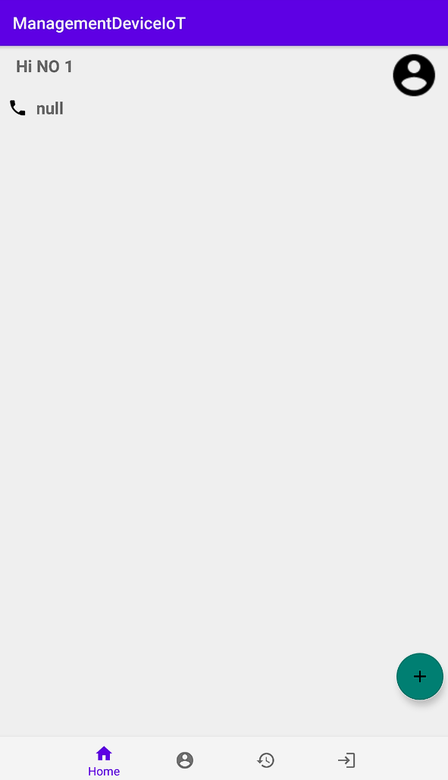

Hình Giao diện khi đăng nhập thành công

Sau khi đăng nhập thành công, người dùng muốn thêm phòng học thông minh chứa thiết bị cảm biến bằng cách kích nút tròn bên phải dưới màn hình có hình tròn bên trong là dấu cộng. Sau khi kích nút đó, hệ thống sẽ hiển thị giao diện như hình dưới đây: cụ thể là người dùng sẽ thêm thông tin phòng muốn giám sát.

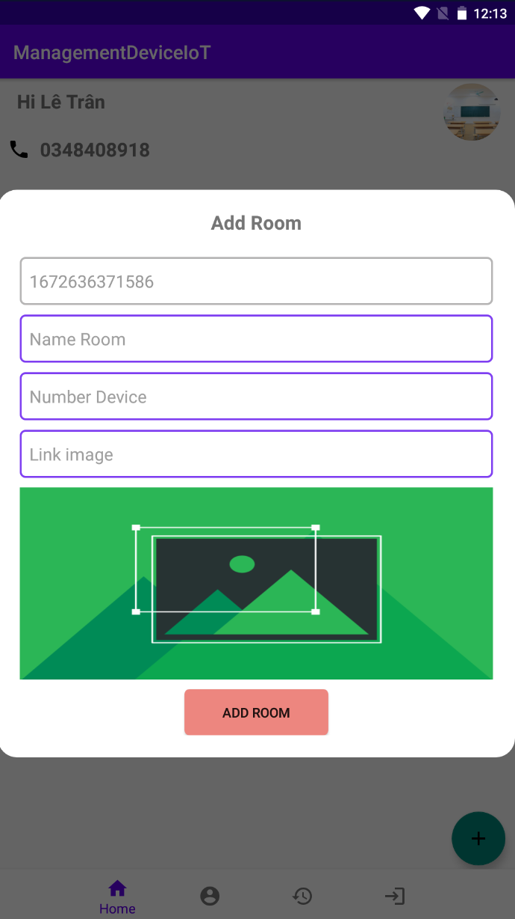

Hình Giao diện thêm phòng học thông minh

Sau khi thêm xong phòng học giao diện sẽ hiển thị như sau:

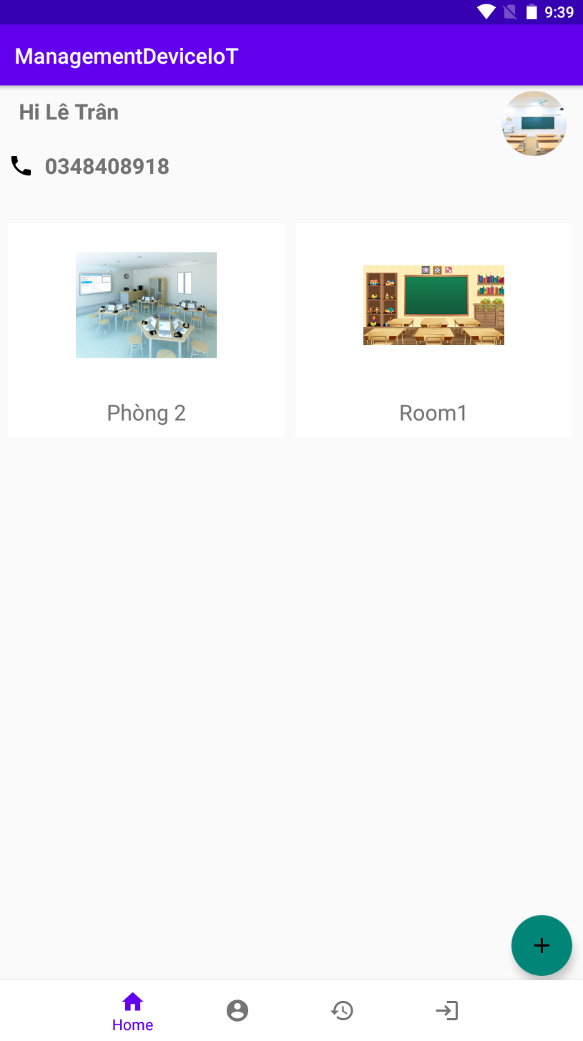

Hình Giao diện sau khi thêm phòng học cần giám sát

Sau khi tạo phòng học người dùng sẽ thêm các thiết bị cho phòng học đó.

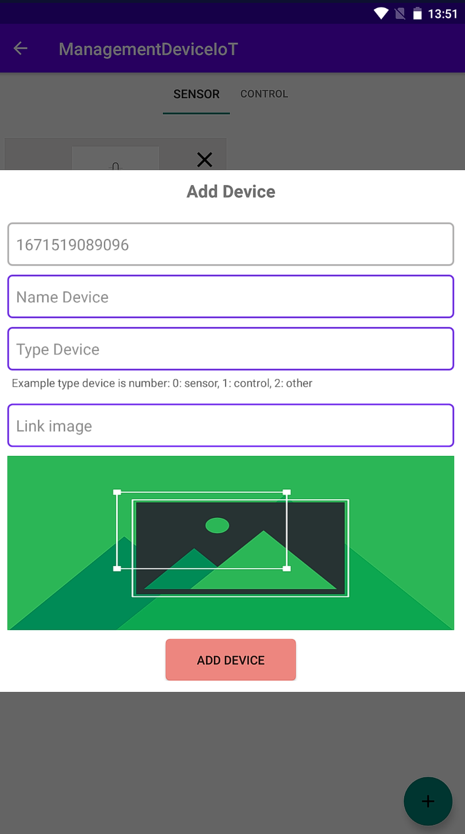

Hình Giao diện thêm thiết bị cho từng phòng

Hình dưới đây thể hiện giao diện thiết bị điều khiển khi chưa thêm thiết bị điều khiển.

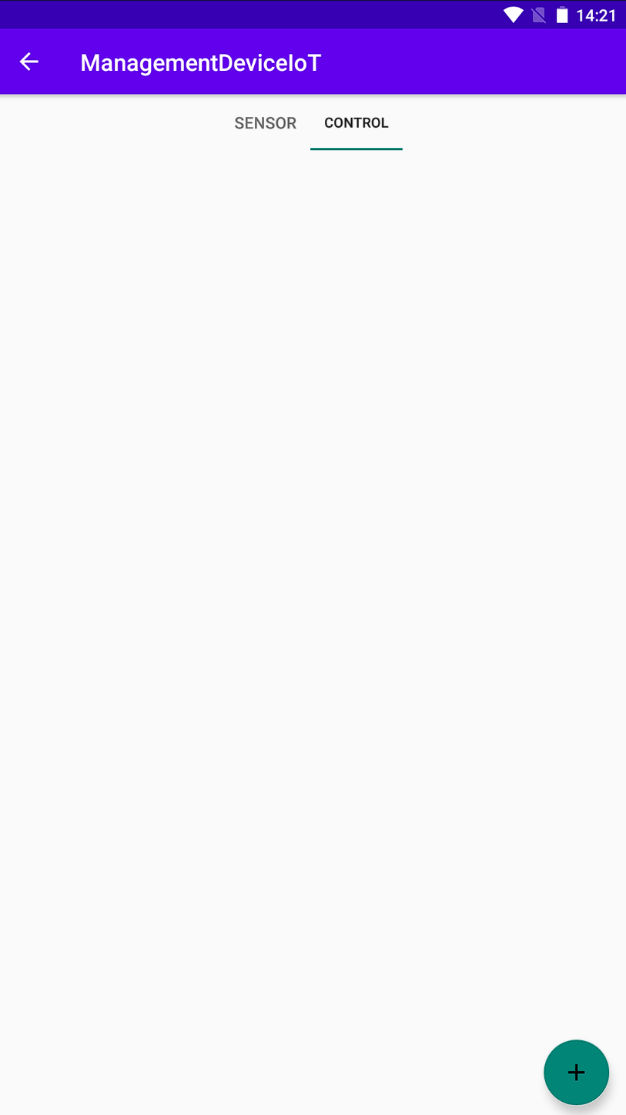

Hình Giao diện khi chưa thêm thiết bị điều khiển

Tương tự như thao tác tạo thiết bị cảm biến, hình dưới đây là giao diện tạo thiết bị điều khiển của hệ thống cụ thể: thiết bị điều khiển đèn hay là thiết bị quạt.

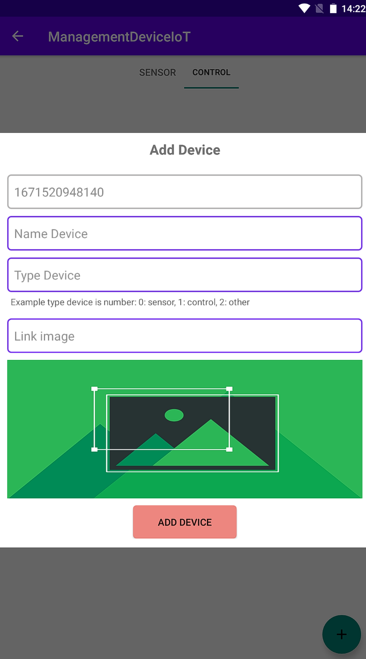

Hình Giao diện tạo thiết bị điều khiển đó là quạt

Hình dưới đây thể hiện sau khi tạo thiết bị điều khiển cụ thể là pump khi tạo thành công, giao diện bao gồm 2 nút ON và OFF để điều khiển thiết bị và trạng thái của thiết bị.

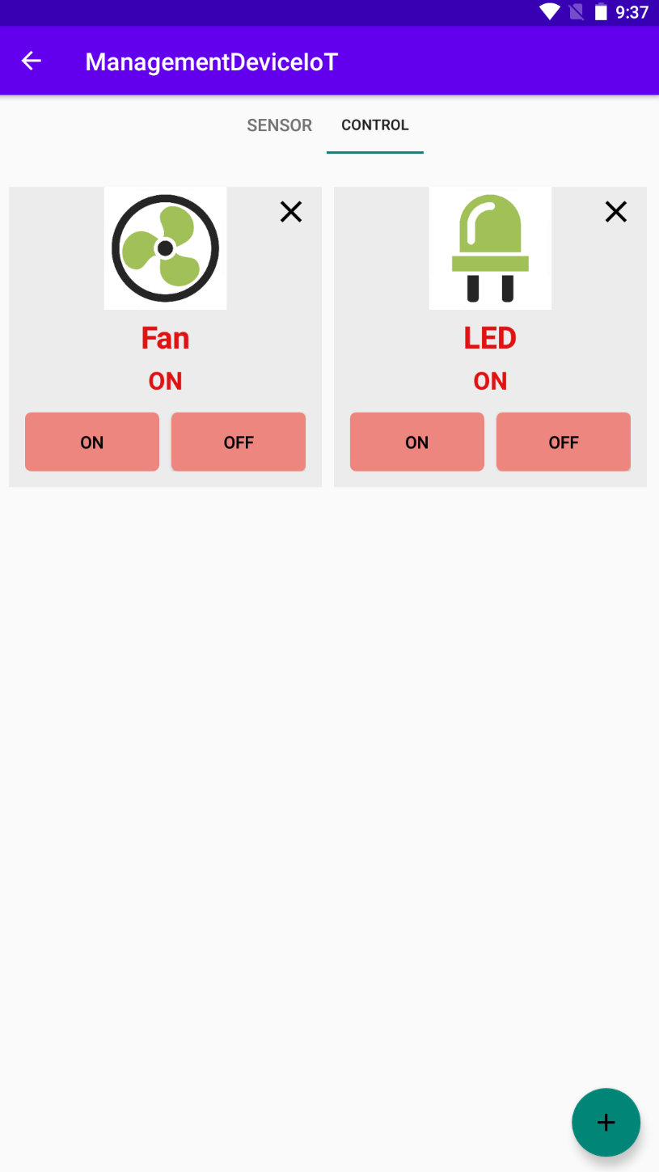

Hình Giao diện tạo thiết bị bơm thành công

Hình dưới đây thể hiện người dùng muốn thay đổi mật khẩu của mình sau khi cần thiết.

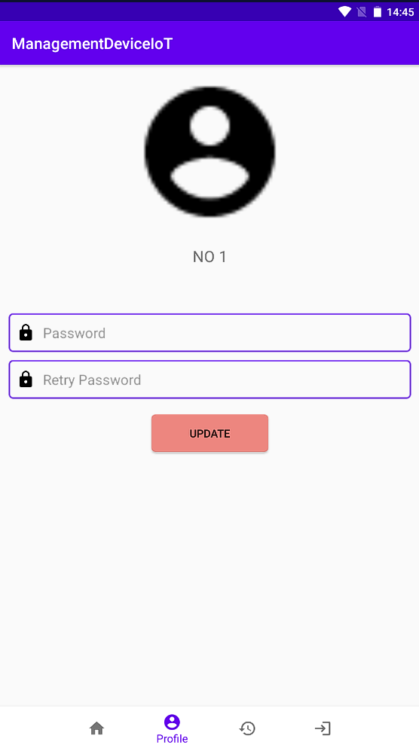

Hình Giao diện thay đổi mật khẩu

Hình dưới đây thể hiện giao diện lịch sử của thiết bị cảm biến mà người dùng muốn xem:

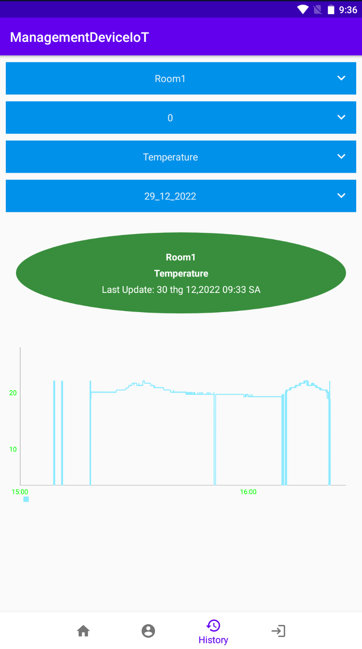

Hình Giao diện lịch sử của thiết bị cảm biến

Khi người dùng muốn xóa một thiết bị bất kỳ thiết bị nào kể cả việc xóa thiết bị cảm biến hay thiết bị điều khiển chỉ cần kích vào nút chữ “X” màu đỏ trên giao diện. Hệ thống sẽ cảnh báo người dùng có muốn xóa hay không giao diện dưới đây thể hiện điều này:

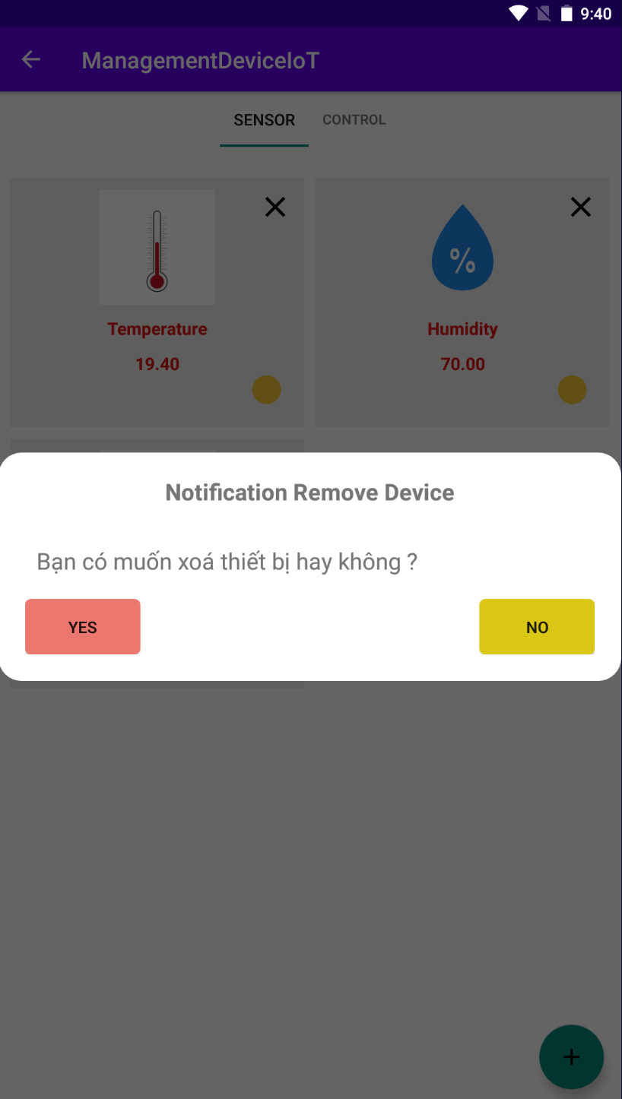

Hình Giao diện khi muốn xóa thiết bị điều khiển hoặc cảm biến

Cuối cùng, người dùng muốn đăng xuất khỏi hệ thống, người dùng thực hiện nhấn vào mục logout nằm bên phải dưới cùng của hệ thống, sau khi kích nút đăng xuất, hệ thống sẽ thông báo cho người dùng có muốn đăng xuất không. Hình dưới đây thể hiện điều này:

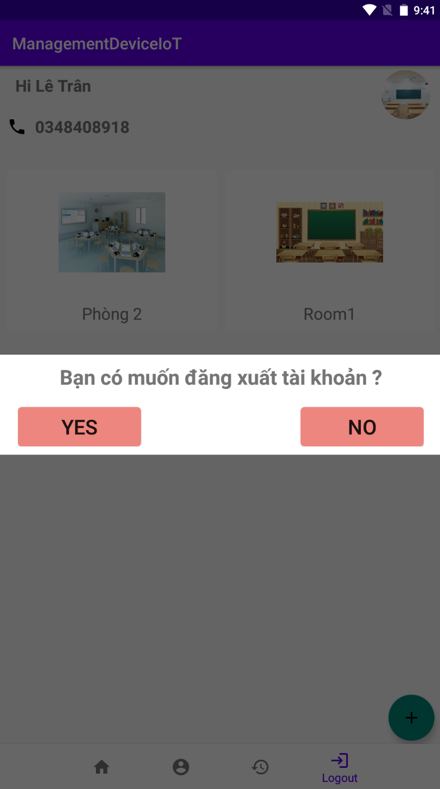

Hình Giao diện đăng xuất khỏi hệ thống

Giao diện chức năng quên mật khẩu, sau khi người dùng bấm vào “ Forgot Password”

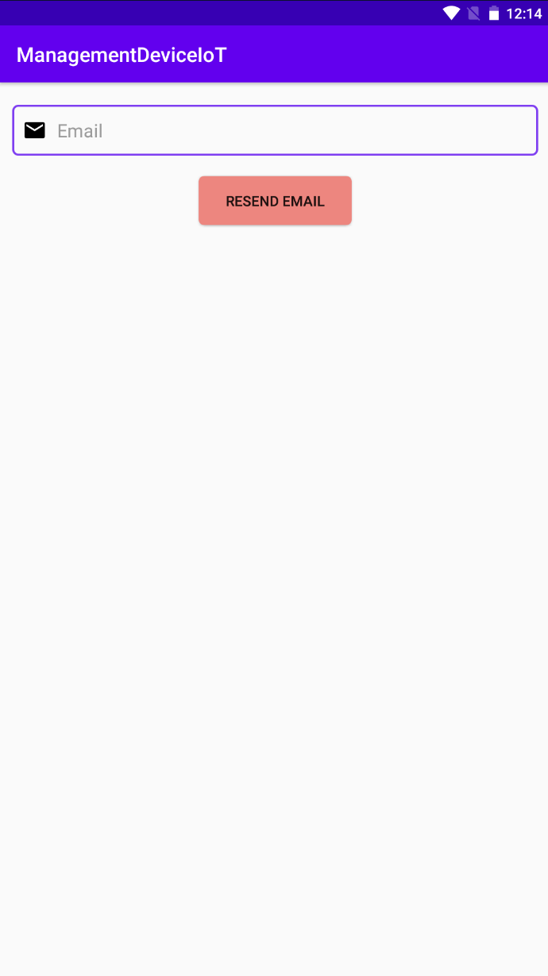

Hình Sau khi bấm vào Forgot Password

Sau khi nhập đúng email đăng ký thì hệ thống sẽ xuất hiện thông báo “ Gửi reset mật khẩu về email thành công ”

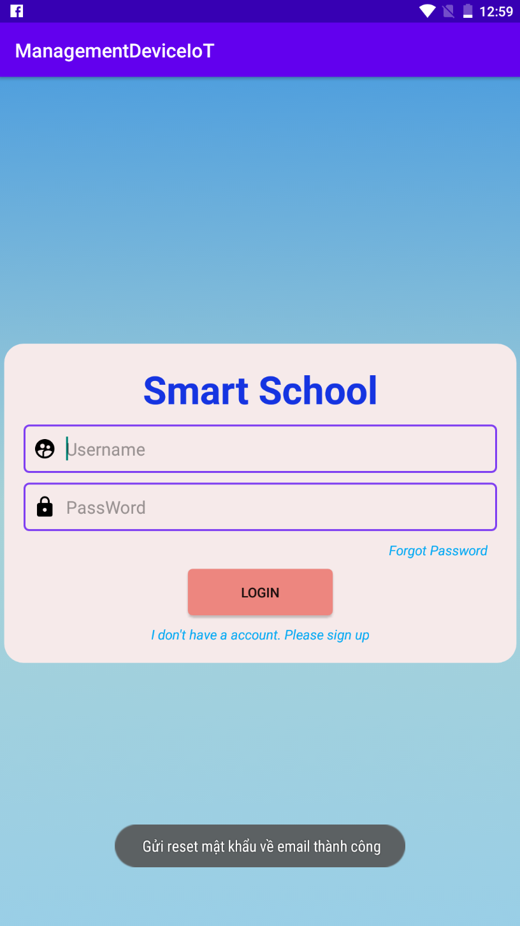

Hình Hệ thống thông báo gửi reset mật khẩu về email thành công

Sau khi gửi reset mật khẩu về email, email reset mật khẩu sẽ có nội dung như sau

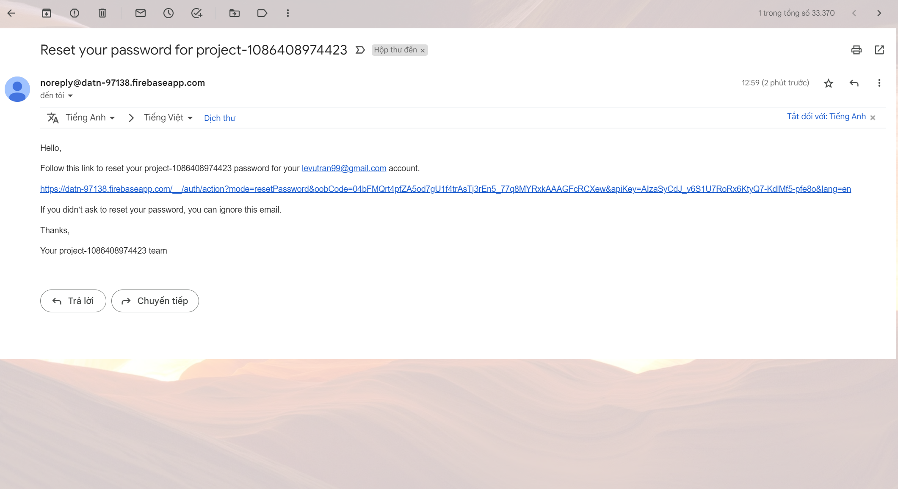

Hình Nội dung email reset mật khẩu

Sau khi bấm vào đường link đổi mật khẩu, người dùng sẽ được chuyển sang một trang web dùng để thay đổi mật khẩu.

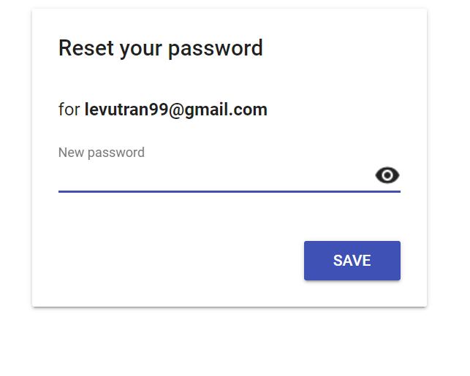

Hình Trang web thay đổi mật khẩu mới

Sau khi nhập mật khẩu mới xong sẽ có dòng thông báo hiện lên

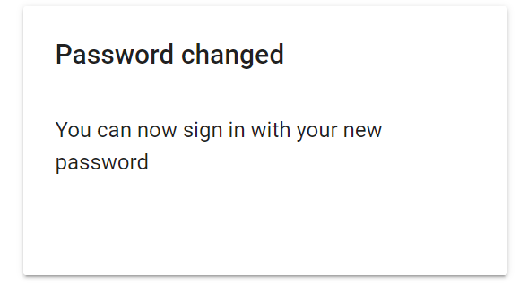

Hình Thông báo giờ người dùng có thể đăng nhập bằng mật khẩu vừa đổi

### **3.2.3 Kết quả hệ thống quản lý**

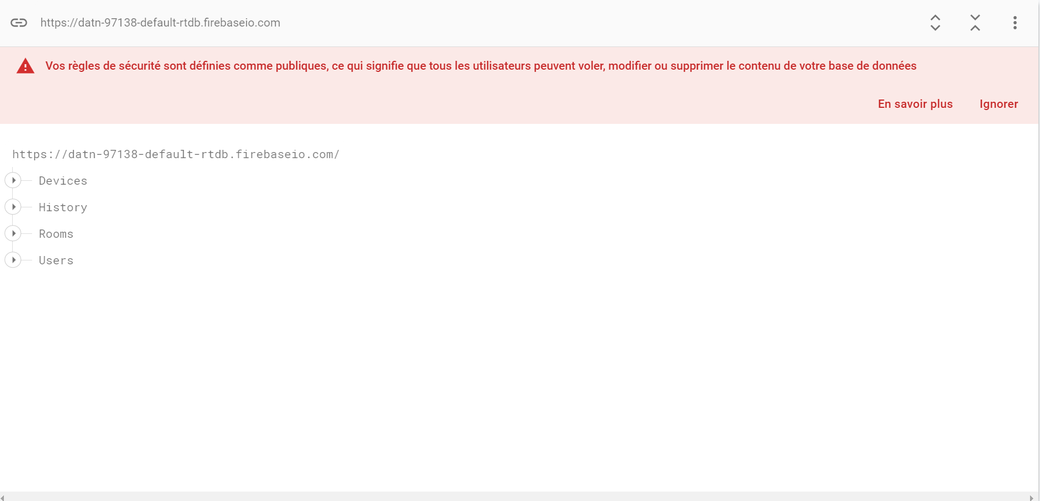

Hình Cơ sở dữ liệu trên firebase

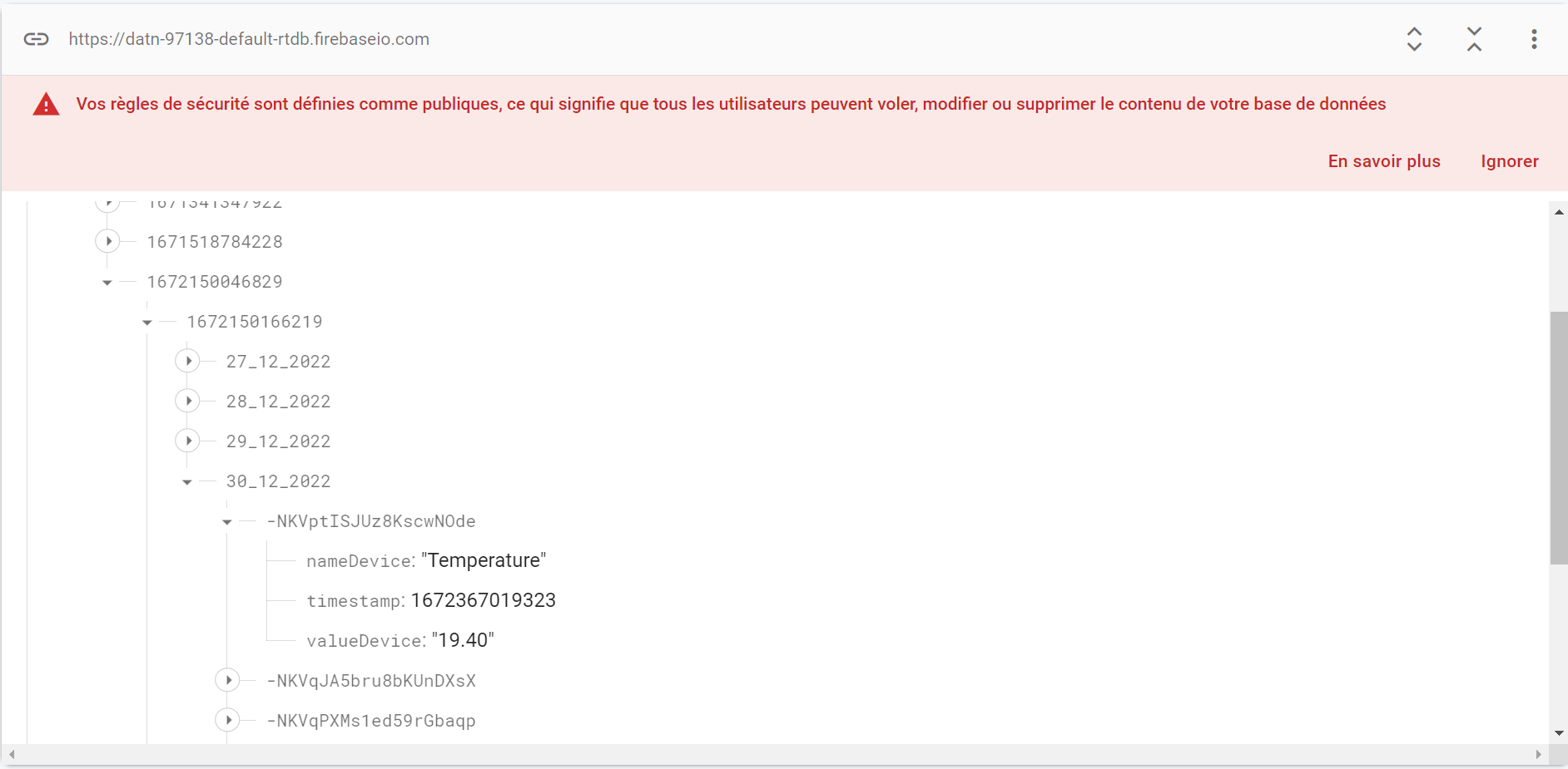

Hình Dữ liệu trên cơ sở dữ liệu firebase

# KẾT LUẬN

Sau khoảng thời gian tìm hiểu, học hỏi dưới sự hướng dẫn tận tình, góp ý, đốc thúc của thầy giáo ThS. Nguyễn Văn Nam, em đã hoàn thành được đồ án tốt nghiệp với đề tài “Xây dựng hệ thống giám sát và điều khiển thiết bị trong phòng học”.

Kết quả đạt được:

Tìm hiểu được lý thuyết mô hình IoT, lập trình Android, thiết bị cảm biến, thiết bị điều khiển. Thiết kế được mô hình IoT sử dụng thiết bị di động android và thiết bị cảm biến, thiết bị điều khiển.Thiết kế được một ứng dụng app android có thể giám sát dữ liệu, điều khiển thiết bị thông qua ứng dụng smartphone.

Hệ thống có tính ứng dụng cao trong cuộc sống và hệ thống được kết hợp với ứng dụng smartphone trên nền tảng Android thì mọi chúng ta có thể giải quyết các bài toán về IoT một cách dễ dàng.

Trong thời gian tới, đề tài nghiên cứu sẽ tiếp tục được phát triển cụ thể sẽ tối ưu hệ thống để bộ xử lý trung tâm có thể truyền dữ liệu lên server nhanh hơn, hệ thống sẽ cần phải tích hợp thêm các công nghệ để giao tiếp phù hợp trong thực tế hơn như MQTT, Lora… và nâng cấp hệ thống của bộ xử lý trung tâm để có tính bảo mật. Ngoài ra, để phát triển hệ thống phát hiện nguy hiểm cũng như phương pháp giải quyết sẽ cần phải nâng cấp phần cứng và tích hợp thêm nhiều các thiết bị thông minh để có thể xây dựng hệ sinh thái IoT cũng như để có thể phục vụ vào bài toán thực tế. Với hệ thống quản lý trên ứng dụng smartphone, ta sẽ hỗ trợ đa nền tảng hơn hơn không chỉ trên Android mà có thể trên cả IOS, Web. Hơn nữa, nền tảng mã nguồn mở Android có thể phát triển nhiều riêng chức năng khác như xây dựng một hệ thống tự động, nâng cấp giao diện để có có thể thương mại hóa sản phẩm đẩy lên CH Play, App store...

# TÀI LIỆU THAM KHẢO

[1] Tìm hiểu về IoT: [https://vicogroup.vn/cong-nghe-moi/tim-hieu-ve-internet-of-things- IoT-la-gi-22749.html](https://vicogroup.vn/cong-nghe-moi/tim-hieu-ve-internet-of-things-%20%20iot-la-gi-22749.html)

[2] Tìm hiểu về IoT: https://cryptoviet.com/internet-of-things-la-gi.

[3] Ứng dụng IoT trong ngành giáo dục: https://bkaii.com.vn/tin-tuc/223-ung-dung-cua-IoT-cach-thuc-day-va-hoc-moi-nganh-giao-duc

[4] Tìm hiểu về Kit Wifi ESP8266: <https://arduinokit.vn/dieu-khien-led-bang-webserver-su-dung-nodemcu-esp8266/>

[5] Giới thiêu về kit wifi nodemcu ESP8266 CP2102: <http://arduino.vn/bai-viet/1141-gioi-thieu-van-tat-kit-phat-trien-esp8266-chip-nap-cp2102>

[6] Hướng dẫn cài đặt Arduino IDE: <https://arduinokit.vn/huong-dan-cai-dat-arduino-ide/>

[7] Các tài liệu Arduino Document: <http://arduino.vn/>

[8] Ưu nhược điểm của Firebase: https://viblo.asia/p/uu-diem-va-nhuoc-diem-cua-google-firebase-cac-notification-api-can-thiet-cho-phia-server-E375zwJWKGW

[9] Tìm hiểu về Kotlin cho Android: https://kotlinlang.org/docs/android-overview.html

[10] Học cách điều khiển một thiết bị nhỏ bằng Arduino:

https://learning.grobotronics.com/2014/09/arduino-lesson-14-dc-motor-l293/